TRẦN LÂM QUÂN CÔNG NGHỆ THÔNG TIN

2004-2006

Hà Nội

2006

BỘ GIÁO DỤC VÀ ĐÀO TẠO

TRƯỜNG ĐẠI HỌC BÁCH KHOA HÀ NỘI
------------------------------------------

LUẬN VĂN THẠC SĨ KHOA HỌC

NGÀNH: CÔNG NGHỆ THÔNG TIN

TÌM HIỂU KỸ THUẬT DỊCH MÁY VÀ ỨNG DỤNG VÀO TÀI LIỆU HÀNG KHÔNG

TRẦN LÂM QUÂN

HÀ NỘI 2006

BỘ GIÁO DỤC VÀ ĐÀO TẠO

TRƯỜNG ĐẠI HỌC BÁCH KHOA HÀ NỘI
------------------------------------------

LUẬN VĂN THẠC SĨ KHOA HỌC

TÌM HIỂU KỸ THU ẬT DỊCH MÁY VÀ ỨNG DỤNG VÀO TÀI LIỆU HÀNG KHÔNG

NGÀNH: CÔNG NGHỆ THÔNG TIN

MÃ SỐ:

TRẦN LÂM QUÂN

Người hướng dẫn khoa học: TS. NGUYỄN KIM ANH

HÀ NỘI 2006

Trần Lâm Quân - 1 -

LỜI CẢM ƠN

Lời đầu của luận văn, em xin chân thành cảm ơn Thầy Cô trong khoa Công nghệ Thông tin trường Đại học Bách khoa Hà Nội đã tận tình chỉ bảo, truyền đạt kiến thức cho em trong suốt hai năm qua.

Xin biết ơn Cô Nguyễn Kim Anh, người trực tiếp hướng dẫn em làm luận văn. Nếu không có sự hướng dẫn tận tình, truyền đạt kiến thức của Cô thì luận văn này sẽ khó hoàn thành.

Cũng chân thành cám ơn gia đình, các bạn trong lớp, các cộng tác viên đã động viên, sát cánh cùng tôi trong thời gian học tập tại Trường, cũng như trong quá trình thực hiện luận văn.

Mặc dù đã rất cố gắng, song chắc chắn luận văn không tránh khỏi những thiếu sót – mà có khi là khuyết điểm. Em rất mong nhận được sự thông cảm và những ý kiến đóng góp tận tình của các Thầy Cô và các bạn.

Hà Nội, ngày 01 tháng 11 năm 2006

Tác giả

Trần Lâm Quân

TÌM HIỂU KỸ THUẬT DỊCH MÁY VÀ ỨNG DỤNG VÀO TÀI LIỆU HÀNG KHÔNG

Trần Lâm Quân - 2 -

 | MỤC LỤC
 |  | trang
Lời cảm ơn |  | 1
Mục lục |  | 2
Danh mục các bảng |  | 5
Danh mục các hình vẽ |  | 6
Lời nói đầu |  | 7
Chương 1: Tổng quan về dịch máy
I) Định nghĩa dịch máy |  | 11
II) Vai trò của dịch máy |  | 12
III) Lịch sử dịch máy |  | 13
1) | Giai đoạn 1930 - 1940 | 14
2) | Giai đoạn 1940 - 1970 | 14
3) | Giai đoạn 1970 - 1990 | 16
4) | Giai đoạn 1990 - hiện nay | 17
IV) Phân loại dịch máy |  | 18
I) Phạm vi của luận văn |  | 19
VI) Kết chương |  | 20
Chương 2: Các phương pháp dịch máy
I) Vấn đề ngôn ngữ trong dịch máy |  | 21
II) Kho ngữ liệu |  | 24
III) Dịch trực tiếp |  | 25
IV) Dịch chuyển đổi |  | 27
1) | Dịch chuyển đổi cú pháp | 27
2) | Dịch chuyển đổi cú pháp + phân giải ngữ nghĩa | 29

TÌM HIỂU KỸ THUẬT DỊCH MÁY VÀ ỨNG DỤNG VÀO TÀI LIỆU HÀNG KHÔNG

Trần Lâm Quân - 3 -

3) | Quy trình dịch chuyển đổi | 30
V) Dịch máy dựa trên thống kê (Statistical Machine |  | 29
Translation)
VI) Dịch máy dựa trên mẫu ví dụ (Example-Based |  | 32
Machine Translation)
VII) Dịch dựa trên cơ sở tri thức |  | 33
VIII) Dịch dựa trên ngữ liệu |  | 33
IX) Dịch liên ngữ |  | 33
1) | Ưu điểm | 34
2) Nhược điểm |  | 35
3) | Phân hoạch liên ngữ | 36
X) Kết chương |  | 38
Chương 3: Từ điển hàng không
I) Khảo sát |  | 39
1) | Tập hợp các từ điển Anh - Việt hàng không | 40
(dạng sách)
2) | Tập hợp các từ điển Anh - Việt thông dụng | 41
(dạng phần mềm)
II) Biên tập để xây dựng kho ngữ liệu
1) | Nhập liệu (từ, nghĩa từ, từ xem thêm) | 42
2) | Phân nhóm từ | 42
3) | Biên tập | 43
III) Lựa chọn mô hình, thiết kế giải thuật, giao diện và |  | 44
viết chương trình
IV) Thiết kế và viết mã |  | 49
V) Xin ý kiến đóng góp của các chuyên gia và người sử |  | 60
dụng. Hoàn thiện từ điển và thử nghiệm dịch máy

TÌM HIỂU KỸ THUẬT DỊCH MÁY VÀ ỨNG DỤNG VÀO TÀI LIỆU HÀNG KHÔNG

Trần Lâm Quân | - 4 -

VI) Tài liệu sử dụng

VII) Kết chương

Chương 4: Cài đặt chương trình thử nghiệm và đánh giá

- Cách tiếp cận

- Bộ dữ liệu thử

- Các yêu cầu về phần cứng, phần mềm của trình thử nghiệm

IV) Kết quả thực nghiệm

- So sánh

  - Với EV-Trans 3.0

  - Với Lạc Việt từ điển (ở chức năng tra từ tự động - AutoLook)

Chương 5: Kết luận - Hướng phát triển

Tài liệu tham khảo

Tóm tắt luận văn

Phụ lục

62

62

62

63

64

65

73

75

76

78

82

TÌM HIỂU KỸ THUẬT DỊCH MÁY VÀ ỨNG DỤNG VÀO TÀI LIỆU HÀNG KHÔNG

Trần Lâm Quân - 5 -

DANH MỤC CÁC BẢNG

 | Trang
Bảng 2.1: Bảng so sáng khái quát tiếng Anh - tiếng Việt | 24
Bảng 3.1: Cấu trúc dạng bảng của kho ngữ liệu | 48

Bảng 4.1: Nội dung mẫu thử nghiệm | 66
Bảng 4.2: So sánh với EV-Trans 3.0 | 75
Bảng 4.3: So sánh với Lạc Việt từ điển 2002 | 76

TÌM HIỂU KỸ THUẬT DỊCH MÁY VÀ ỨNG DỤNG VÀO TÀI LIỆU HÀNG KHÔNG

Trần Lâm Quân - 6 -

DANH MỤC CÁC HÌNH VẼ
 | Trang
Hình 1.1: Quá trình xử lý tài liệu dịch máy | 11
Hình 2.1: Sơ đồ một hệ dịch trực tiếp | 25
Hình 2.2: Sơ đồ một hệ dịch chuyển đổi | 28
Hình 2.3: Sơ đồ một hệ dịch dựa trên mẫu ví dụ | 32
Hình 2.4: Tương quan giữa 3 sơ đồ dịch máy | 34
Hình 2.5: Mô hình hệ dịch liên ngữ | 35
Hình 2.6: Cây phả hệ ngôn ngữ họ Austro-Asiatic | 37
Hình 2.7: Cây phả hệ ngôn ngữ họ Indo-European | 38
Hình 3.1: Mô hình chức năng Từ điển hàng không + Dịch máy | 53
Hình 3.2: Giao diện tra từ | 54
Hình 3.3: Giao diện sửa từ | 55
Hình 3.4: Giao diện thêm từ | 55
Hình 3.5: Giao diện xóa từ | 56
Hình 3.6: Màn hình thuật ngữ viết tắt | 57
Hình 3.7: Cài đặt tùy chọn | 57
Hình 3.8: Giao diện từ điển riêng | 58
Hình 3.9: Cơ chế Hook | 58
(phụ lục) Giao diện của phần mềm Từ điển hàng không + Dịch máy | 84
(phụ lục) Giao diện của thử nghiệm Dịch máy + chức năng máy học | 85

TÌM HIỂU KỸ THUẬT DỊCH MÁY VÀ ỨNG DỤNG VÀO TÀI LIỆU HÀNG KHÔNG

Trần Lâm Quân - 7 -

LỜI NÓI ĐẦU

Chế tạo ra một loại máy có khả năng dịch tự động để giúp cho con người vượt qua rào cản ngôn ngữ là một mơ ước của loài người đã có từ thế kỷ XVII, rất lâu trước khi máy tính điện tử ra đời. Khi khoa học công nghệ phát triển mạnh, yêu cầu nắm bắt thông tin về kỹ thuật nhanh và chính xác trở nên cần thiết. Đa số các tài liệu kỹ thuật đều được viết bằng tiếng Anh.

Chẳng bao lâu sau khi máy tính điện tử đầu tiên ra đời, bên cạnh những ứng dụng tính toán trong lĩnh vực toán học và vật lý, con người nghĩ ngay đến việc sử dụng “não bộ của máy tính” cho những ứng dụng thực tiễn, trong đó có vấn đề dịch máy. Lần đầu tiên, việc sử dụng máy tính điện tử để dịch văn bản từ ngôn ngữ này sang ngôn ngữ khác được đề cập đến trong những cuộc thảo luận giữa Andrew D. Booth và Warren Weaver vào năm 1946. Vượt qua nhiều trở ngại về lý thuyết và công nghệ, Booth đã cho ra mắt “hệ dịch dựa trên từ điển” đầu tiên tại hội nghị của MIT vào năm 1952. [16] [17] [18].

Trôi chảy với thời gian, trong sự phát triển nhanh chóng của mạng máy tính và công nghệ truyền thông, con người ngày càng có điều kiện tiếp xúc với nguồn tri thức rất phong phú ở nhiều dạng khác nhau (chữ viết, hình ảnh, âm thanh, .v.v.), được thể hiện ở nhiều ngôn ngữ khác nhau. Nhu cầu đọc hiểu và trao đổi thông tin trở nên cần thiết hơn bao giờ, thế nhưng, nhu cầu này đã gặp phải một rào cản - sự khác biệt về mặt ngôn ngữ. Và, ngôn ngữ, tự thân nó đã vốn rất phức tạp.

Con người đã tìm cách vượt qua rào cản ngôn ngữ theo nhiều cách khác nhau, từ việc xây dựng các bộ từ điển song ngữ, các nghiên cứu về dịch thuật liên ngữ, phương pháp học ngoại ngữ nhanh chóng, cho đến cả việc tạo ra một ngôn ngữ chung cho loài người - quốc tế ngữ Esperanto. Vào thời điểm sức mạnh của máy tính đã được khẳng định, bài toán sử dụng máy tính để

TÌM HIỂU KỸ THUẬT DỊCH MÁY VÀ ỨNG DỤNG VÀO TÀI LIỆU HÀNG KHÔNG

Trần Lâm Quân - 8 -

chuyển đổi tri thức được viết bằng ngôn ngữ này sang một ngôn ngữ khác được đặt ra. Trong khoảng 50 năm, có rất nhiều phương pháp dịch máy đã được giới thiệu và triển khai. Hiện nay, đã có nhiều hệ dịch tự động được thương mại hóa ở dạng các chương trình máy tính hoặc các dịch vụ web.

Sự nhìn nhận về vấn đề dịch máy (Machine Translation) đã nhiều lần thay đổi trong hơn năm mươi năm qua, từ chỗ hình dung rằng dịch thuật là công việc đơn giản, máy sẽ dịch mọi loại văn bản không kém gì con người, như một bộ máy vạn năng, cho đến chỗ khẳng định rằng dịch máy tự động, chất lượng cao là hoàn toàn không khả thi. Ngày hôm nay, hầu hết các chuyên gia về dịch máy đều có chung quan điểm rằng máy tính chỉ có thể biên dịch văn bản chất lượng chấp nhận được trong một lĩnh vực chuyên môn hẹp, hoặc chỉ có thể hỗ trợ dịch thô để đọc hiểu. Phương pháp dịch máy dựa hoàn toàn vào kho ngữ liệu như Dịch máy dựa trên Thống kê (Statistical Machine Translation) hay Dịch máy dựa trên mẫu ví dụ (Example-based Machine Translation) được xem là chỉ có ích để dịch với chất lượng tương đối thấp cho mọi loại văn bản. [16] [17] [18]

Nguyên nhân chính có lẽ do sự khác biệt lớn giữa hai thế giới: người và máy. Ngoài ra, không thể không kể đến tính nhập nhằng - vốn là bản chất của ngôn ngữ tự nhiên.

Ngôn ngữ tự nhiên là một thực thể phức tạp. Kết xuất của ứng dụng dịch máy (câu đích) thường không diễn đạt được trôi chảy như một lời nói, một câu viết của thế giới thực, hoặc tệ hơn, dưới một hình thức phi lý, trái ngược hẳn với trực cảm của con người.

Đối với tiếng Việt, vấn đề xây dựng một hệ dịch máy để tự động dịch từ tiếng Anh sang tiếng Việt đã được đặt ra từ lâu. Điều kiện tiên quyết trong việc xây dựng một chương trình dịch là việc xây dựng cơ sở tri thức về ngôn ngữ cho hệ dịch. Chất lượng dịch phụ thuộc vào việc cập nhật dữ liệu cho cơ

TÌM HIỂU KỸ THUẬT DỊCH MÁY VÀ ỨNG DỤNG VÀO TÀI LIỆU HÀNG KHÔNG

Trần Lâm Quân - 9 -

sở tri thức, mà công việc này đòi hỏi đầu tư rất lớn và thời gian thực hiện công việc là lâu dài.
Ngày hôm nay, chương trình được ứng dụng trên thực tế và được biết đến nhiều nhất là chương trình dịch tự động Anh-Việt EVTran 3.0 của TS. Lê Khánh Hùng, ngoài ra có một số các chương trình khác nhưng mới chỉ đang được thử nghiệm trong phạm vi hẹp chứ chưa được đưa ra thị trường.

Với mong muốn học hỏi, chúng tôi mạnh dạn chọn đề tài “Tìm hiểu kỹ thuật dịch máy và ứng dụng vào tài liệu hàng không” cho luận văn của mình. Kết xuất của luận văn là một thử nghiệm dịch tự động dựa trên việc rút trích các tri thức (ngữ nghĩa) từ các ấn phẩm từ điển hàng không đã có và áp dụng kỹ thuật học máy. Mặc dầu kết xuất này chưa tối ưu, nhưng trên một miền xác định (tài liệu hàng không), trong quá trình xây dựng cơ sở dữ liệu tri thức (dựa vào máy học) có sự tham gia từ phía người dùng cuối (CB-CNV ngành hàng không, nắm vững kiến thức căn bản hàng không), sẽ là tiền đề cho các nghiên cứu về sau của chúng tôi và có thể góp phần phục vụ cho cộng đồng. Luận văn được trình bày trong 5 chương, khái quát như sau:

Chương 1: Tổng quan về dịch máy

Trình bày về định nghĩa, vai trò, phân loại và lịch sử của dịch máy.

Chương 2: Các phương pháp dịch máy

Khái quát căn bản lý thuyết về ngôn ngữ học áp dụng trong dịch máy. Giới thiệu tổng quan về bài toán dịch tự động và các phương pháp giải quyết bài toán này trong những năm qua. Trong đó cũng đã đưa ra một số đánh giá về ưu điểm và nhược điểm của các hướng tiếp cận.

Chương 3: Từ điển hàng không

Một cách hình thức, có thể ví dữ liệu trong từ điển như thành phần xương sống của thử nghiệm dịch máy áp dụng trên tài liệu hàng không. Trong chương này, chúng tôi trình bày chi tiết về chức năng, cách thức

TÌM HIỂU KỸ THUẬT DỊCH MÁY VÀ ỨNG DỤNG VÀO TÀI LIỆU HÀNG KHÔNG

Trần Lâm Quân - 10 -

hoạt động, các kỹ thuật được sử dụng cơ bản để tạo nên phần mềm từ điển và một thử nghiệm dịch tự động.

Chương 4: Cài đặt chương trình thử nghiệm và đánh giá

Sau lý thuyết là thực nghiệm; với mong muốn áp dụng kiến thức đã học vào thực tế, chương 4 sẽ trình bày các kết quả thu được từ dữ liệu thực. Do miền xác định của luận văn: “Tìm hiểu kỹ thuật dịch máy và ứng dụng vào tài liệu hàng không”, nên các dữ liệu này được trích xuất các web site ngành hàng không (ICAO, Boeing và Airbus).

Chương 5: Phần kết luận

Tổng kết các kết quả đạt được và nêu hướng phát triển của luận văn.

TÌM HIỂU KỸ THUẬT DỊCH MÁY VÀ ỨNG DỤNG VÀO TÀI LIỆU HÀNG KHÔNG

Trần Lâm Quân - 11 -

CHƯƠNG 1: TỔNG QUAN VỀ DỊCH MÁY

- Định nghĩa dịch máy

Khái niệm dịch máy đã được nhiều tác giả trong lĩnh vực xử lý ngôn ngữ tự nhiên định nghĩa, tuy có một vài điểm khác biệt nhưng, hầu hết đều tương đương với định nghĩa sau:

Một hệ dịch máy (Machine Translation System) là một hệ thống sử dụng máy tính để chuyển đổi văn bản được viết trong ngôn ngữ tự nhiên này thành bản dịch tương đương trong ngôn ngữ khác. [5] [6]

Khái niệm “biên dịch”, hay “phiên dịch” hay đơn giản, “dịch”, thường không được định nghĩa chặt chẽ. Chúng tôi chưa tìm thấy ở đâu có định nghĩa toán học của khái niệm này.

Ngôn ngữ của văn bản cần dịch còn gọi là ngôn ngữ nguồn, ngôn ngữ của bản dịch được gọi là ngôn ngữ đích. Sơ đồ sau thể hiện vị trí của hệ dịch máy trong tiến trình dịch tài liệu.
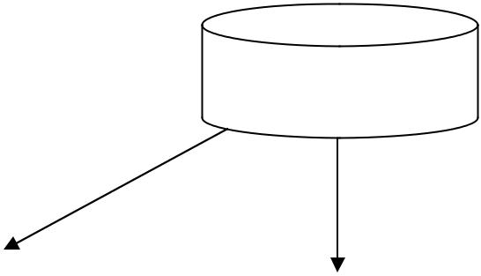

Cơ sở tri thức



Văn | Văn bản |  | Kết quả | Văn
bản | được |  | dịch máy | bản
nguồn | phân tích |  |  | đích
Dịch máy |  | Dịch máy |  | Hiệu đính
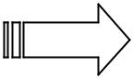
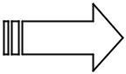
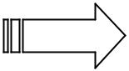
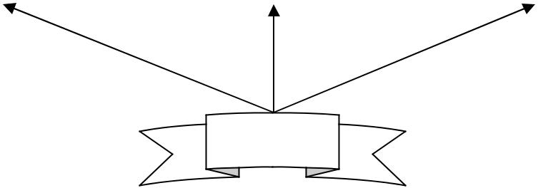

Con người

Hình 1.1: Quá trình xử lý tài liệu dịch máy.

TÌM HIỂU KỸ THUẬT DỊCH MÁY VÀ ỨNG DỤNG VÀO TÀI LIỆU HÀNG KHÔNG

Trần Lâm Quân - 12 -

Đầu vào của một hệ dịch máy thường là một văn bản viết trong ngôn ngữ nguồn, quá trinh dịch có thể chia thành hai giai đoạn, đầu tiên, văn bản được phân tích thành các thành phần, sau đó được dịch thành văn bản ở dạng ngôn ngữ đích. Kết quả dịch có thể được con người hiệu đính để trở thành bản dịch tốt. Như vậy trong một quá trình dịch, con người có thể tác động vào các bước xử lý với mục đích làm cho kết quả dịch tốt hơn.

- Vai trò của dịch máy

Xa xưa, con người đã có mơ ước về một “thực thể” giúp con người có thể hiểu mọi thứ tiếng khác. Ngày nay, nhu cầu trao đổi thông tin giữa các quốc gia, các nền văn hóa, giữa mỗi con người, .v.v. càng làm cho việc dịch trở nên quan trọng. Để giải quyết vấn đề dịch thuật, một đội ngũ những người phiên dịch, dịch giả được hình thành và duy trì - để chuyển các lời nói, văn bản từ ngôn ngữ này sang ngôn ngữ khác. Công việc dịch sử dụng con người là công việc có tính thủ công, chất lượng cao nhưng năng suất thấp và giá thành cao.

Mỗi cách dịch – cách dịch dùng người dịch và dịch bằng máy – đều có vai trò riêng của nó. Dịch máy đã chứng tỏ nó có hiệu quả so với chi phí bỏ ra (rẻ hơn đáng kể) khi cần dịch khối lượng lớn và/hoặc dịch nhanh những tài liệu chuyên môn (kỹ thuật), cũng như trong nhiều tình huống khác (có nhiều từ lặp đi lặp lại).

Trái lại, khi cần dịch những văn bản không có nhiều từ lặp lại và sử dụng ngôn ngữ tinh vi và rất phức tạp (ví dụ như văn học và luật), và thậm chí cả khi cần dịch những văn bản với những chủ đề đặc biệt, thì vẫn không có gì có thể thay thế được người dịch [1].

Dịch máy cũng có thể phục vụ việc tìm kiếm và dịch những từ chính hoặc cung cấp một bản dịch thô của các bản tóm tắt bản gốc (đôi khi có thể

TÌM HIỂU KỸ THUẬT DỊCH MÁY VÀ ỨNG DỤNG VÀO TÀI LIỆU HÀNG KHÔNG

Trần Lâm Quân - 13 -

gọi là “những ý chính”). Nói chung, chỗ đứng của dịch máy là ở bước khởi đầu của quá trình dịch, là một phương tiện để tiến tới mục đích chứ bản thân nó khó có thể là sản phẩm cuối cùng. Dịch với sự trợ giúp của máy tính là một tiến bộ lớn trong thời gian gần đây trong qua trình phối hợp giữa máy dịch và người dịch. Phần lớn những người dịch sử dụng các công cụ tham chiếu như từ điển và từ điển đồng nghĩa trên mạng. Dịch với sự trợ giúp của máy tính còn tiến xa hơn, bằng cách kết hợp dùng phần mềm có những khả năng ví dụ như tự động ghi và lưu lại một số cấu trúc ngữ pháp hoặc cách sắp xếp từ nhất định (công cụ này đặc biệt hữu dụng để đảm bảo sự nhất quán khi dịch các thuật ngữ chuyên môn) trong cả ngôn ngữ gốc và ngôn ngữ dịch, và gợi ý cho người dịch khi họ gặp lại những từ hay cấu trúc ngữ pháp này trong văn bản [1].

Tóm lại, với sự phát triển mạnh mẽ của khoa học công nghệ, khối lượng thông tin trao đổi của con người ngày càng nhiều. Trong nhiều trường hợp có thể có, con người không cần đến chất lượng dịch cao như sử dụng người phiên dịch mà chỉ cần có một bản dịch nháp có chất lượng không quá thấp nhưng không phải chờ đợi lâu. Với trường hợp cụ thể này, một hệ dịch máy chất lượng bình thường đáp ứng tốt hơn một người phiên dịch giỏi. Do vậy, nhu cầu cần có các hệ dịch máy là tất yếu. Nếu xây dựng hệ dịch máy thành công, đây sẽ là công cụ giúp con người tiếp cận với kho tri thức viết bằng các ngôn ngữ khác.

- Lịch sử dịch máy

Ngành dịch máy đã có quá trình phát triển trên 50 năm, tuy có những giai đoạn hầu như không phát triển nhưng dịch máy vẫn là một trong những chuyên ngành phát triển của khoa học máy tính với nhiều kết quả về lý thuyết và ứng dụng thực tế. Có thể chia sự phát triển của ngành dịch máy thành ba

TÌM HIỂU KỸ THUẬT DỊCH MÁY VÀ ỨNG DỤNG VÀO TÀI LIỆU HÀNG KHÔNG

Trần Lâm Quân - 14 -

thời kỳ, kể từ năm 1949 với những ý tưởng sơ khai về một hệ dịch máy cho đến hiện nay (2006) với sự ra đời của nhiều trình dịch máy tương đối hoàn thiện, đã có ứng dụng vào cuộc sống.
1) Giai đoạn 1930 - 1940

Mơ ước về việc có thể hiểu ngôn ngữ của dân tộc khác của con người đã có từ rất lâu, từ thế kỷ 17 nhiều nhà nghiên cứu đã có những nỗ lực đầu tiên trong việc xây dựng một cách biểu diễn chung cho tất cả các ngôn ngữ. Năm 1933, đã có hai phát minh được cấp bằng sáng chế liên quan đến việc xây dựng các thiết bị dịch ngôn ngữ. George Artsrouni một người Pháp gốc Armenia đã thiết kế một thiết bị lưu trữ có thể tìm kiếm nhanh chóng các cặp từ - giải nghĩa của hai cặp ngôn ngữ bất kỳ. Cũng trong năm đó, một người Nga tên là Petr Smirnov-Troyanskii đã thiết kế một thiết bị dịch máy gồm 3 công đoạn: Phân tích câu nguồn, chuyển đổi từ ngữ và sinh câu đích. Thiết kế của Troyanskii tuy chưa bao giờ trở thành hiện thực nhưng nó là ý tưởng cơ bản cho nhiều loại máy dịch được thiết kế sau này.

2) Giai đoạn 1940 - 1970:

Vào cuối những năm 1940, khi máy tính đã được phát minh và ứng dụng thành công vào việc giải mật mã, nhiều người đã nghĩ đến khả năng ứng dụng máy tính vào việc phiên dịch với quan điểm coi việc dịch từ một ngôn ngữ bất kỳ sang tiếng Anh tương tự như việc giải mã một văn bản tiếng Anh được viết bằng một loại mật mã nào đó. Khái niệm dịch máy (machine translation) được Warren Weaver đề ra vào năm 1949. Những chương trình dịch tự động đầu tiên đơn giản chỉ sử dụng phương pháp dịch từ sang từ (word-for-word translation) đã cho những kết quả rất giới hạn vì từ ngữ có nghĩa khác nhau trong những ngữ cảnh khác nhau. Năm 1954, công ty IBM và trường đại học tổng hợp Georgetown hợp tác xây dựng một chương trình dịch tự động Nga-Anh nhưng kết quả rất hạn chế. Với khả năng giới hạn của

TÌM HIỂU KỸ THUẬT DỊCH MÁY VÀ ỨNG DỤNG VÀO TÀI LIỆU HÀNG KHÔNG

Trần Lâm Quân - 15 -

máy tính trong những năm 1950-1960 và việc nghiên cứu lý thuyết xử lý ngôn ngữ tự nhiên còn chập chững, các kết quả thu được trong lĩnh vực dịch tự động thời kỳ này không đạt được kết quả khả quan.
Trong báo cáo của mình viết năm 1960, Bar-Hillel cho rằng không có hệ thống dịch tự động nào có thể dịch một cách trọn vẹn nếu nó không biết được kiến thức về thế giới xung quanh và thông tin về ngữ cảnh hiện tại. Ví dụ mà Bar-Hillel đưa ra là câu tiếng Anh “The pen is in the box and the box is in the pen” và khẳng định không có hệ dịch nào có thể chỉ dựa vào từ điển mà phân biệt được nghĩa của từ “pen” thứ nhất (có nghĩa là “cái bút”) và từ “pen” thứ hai (có nghĩa là “cái cũi”).

Năm 1966, tại Mỹ, Hội đồng Cố vấn Xử lý Ngôn ngữ Tự động (Automatic Language Processing Advisory Committee – ALPAC) đã soạn một báo cáo nhận định rằng không thể xây dựng một hệ thống dịch tự động có hiệu quả. Lập luận rằng: "... việc dịch ngôn ngữ không những chỉ cần những kiến thức về ngôn ngữ mà còn phải những kiến thức ngoài ngôn ngữ (extra-linguistic)…". Sau báo cáo này, các chính phủ đã không còn trợ cấp cho các chương trình nghiên cứu về Dịch Máy nữa và các chương trình này cũng chấm dứt.

Nên giai đoạn này còn được biết với tên giai đoạn trước ALPAC (Automatic Language Processing Advisory Committee)
Việc nghiên cứu và phát triển dịch máy bước vào một thời kỳ yên ắng chỉ với một vài hoạt động của các cá nhân và tổ chức nhỏ bên ngoài nước Mỹ. Tuy nhiên các đầu tư cho dịch máy trong lĩnh vực quân sự vẫn được tiếp tục như hệ thống dịch Nga-Anh của không lực Mỹ (hệ Mark II, phát triển từ năm 1964).

TÌM HIỂU KỸ THUẬT DỊCH MÁY VÀ ỨNG DỤNG VÀO TÀI LIỆU HÀNG KHÔNG

Trần Lâm Quân - 16 -

3) Giai đoạn 1970 -1990

Giai đoạn phục hồi của dịch máy. Vào đầu những năm 1970, sau một số thành công trong nghiên cứu về lý thuyết xử lý ngôn ngữ tự nhiên và sức mạnh của máy tính cũng tăng lên đáng kể (với sự ra đời của mạch tích hợp), nhiều trung tâm nghiên cứu bắt đầu quay lại đầu tư vào dịch máy. Năm 1973, Yorick Wilks giới thiệu một hệ thống dịch tự động Anh-Pháp cho kết quả khá tốt (một người chỉ biết tiếng Pháp có thể đọc và hiểu được kết quả dịch không cần tham khảo bản gốc tiếng Anh). Để đạt được thành quả này, hệ thống của Wilks đã sử dụng các tri thức có tính “khái niệm” (concepts) trong việc dịch thuật. Ví dụ: Từ “drink” không đơn thuần là động từ “uống”, trong hệ thống của Wilks, từ “drink” gồm những khái niệm như “động từ có tính hoạt động” (activity verb), “có liên hệ đến những chất lỏng”,... Những tri thức như vậy giúp cho hệ thống của Wilks biết được mối liên hệ giữa các từ trong câu và từ đó xác định được nghĩa chính xác hơn, phù hợp với ngữ cảnh hơn.

Thành công của Wilks là chất xúc tác cho việc phục hồi lại những nghiên cứu về dịch máy, một loại các đề án dịch tự động của rất nhiều tổ chức và quốc gia được triển khai, ví dụ như:

- Hai hệ thống của Liên Xô cũ, đều được bắt đầu năm 1976, đó là hệ thống AMPAR dịch từ tiếng Anh sang tiếng Nga và hệ thống NERPA dịch từ tiếng Đức sang tiếng Nga.
- Hệ thống TAUM-METEO (1977) của đại học Montréal – Canada chuyên dịch tin tức khí tượng từ tiếng Anh sang tiếng Pháp.
- Dự án EUROTRA (1982) của Cộng Đồng Châu Âu với mục đích dịch từ một ngôn ngữ này sang ngôn ngữ khác trong khối, chương trình hỗ trợ các thứ tiếng: Anh, Pháp, Đức, Ý, Hà Lan, Đan Mạch và Hy Lạp.
- Hệ thống METAL (1985) của Linguistic Research Center, đại học Texas, dịch từ tiếng Đức sang tiếng Anh.

TÌM HIỂU KỸ THUẬT DỊCH MÁY VÀ ỨNG DỤNG VÀO TÀI LIỆU HÀNG KHÔNG

Trần Lâm Quân - 17 -

  - Chương trình máy tính thế hệ 5 (The Fifth Generation) của chính phủ Nhật Bản, một trong các mục tiêu của chương trình này là một hệ thống dịch tự động xuôi ngược Anh-Nhật, Nhật-Anh.

- Giai đoạn 1990 - hiện nay

Đầu những năm 1990, với sự phát triển mạnh mẽ của Internet, nhu cầu trao đổi thông tin bùng nổ, cộng với sự tích lũy kiến thức về mặt ngôn ngữ, sức mạnh của máy tính tăng lên hàng ngày và nhiều thành tựu mới về mặt lý thuyết, việc phát triển các hệ thống dịch tự động trở nên rất cần thiết. Dịch máy đã bước sang một giai đoạn phát triển mới, đạt được nhiều thành tựu đáng khích lệ. Các phương pháp dịch tiên tiến áp dụng các kỹ thuật khai phá tri thức từ kho dữ liệu, điều mà trước kia chưa thể thực hiện được do khả năng hạn chế của máy tính, đã thay đổi hoàn toàn các phương pháp dịch truyền thống và đem lại một chất lượng mới cho các hệ thống dịch. Ngày nay, chất lượng của nhiều hệ thống dịch đã ở mức chấp nhận được và một số các ứng dụng dịch tự động đã đi vào cuộc sống trong một số lĩnh vực hẹp. Theo ước tính của John Hutchins, vào năm 2001, có khoảng 1000 phần mềm dịch tự động các ngôn ngữ được bán trên thị trường. Tiêu biểu nhất trong thời điểm hiện nay là các server dịch tự động trên Internet; chẳng hạn dịch vụ Babel Fish: Dịch từ 9 ngôn ngữ thông dụng sang tiếng Anh (gồm tiếng Trung, tiếng Nhật, tiếng Hàn, tiếng Đức, tiếng Ý, tiếng Tây Ban Nha, tiếng Pháp, tiếng Bồ Đào Nha và tiếng Nga) hoặc dịch vụ WorldLingo: Dịch tự động giữa 11 ngôn ngữ khác nhau (gồm tiếng Anh, tiếng Trung, tiếng Nhật, tiếng Hàn, tiếng Đức, tiếng Ý, tiếng Tây Ban Nha, tiếng Pháp, tiếng Bồ Đào Nha, tiếng Nga và tiếng Hy Lạp), các server này cung cấp dịch vụ dịch từng câu hoặc cả một trang web mà người dùng yêu cầu từ ngôn ngữ này sang ngôn ngữ khác, để làm được điều này tất nhiên tốc độ của các hệ thống dịch phải rất cao và chất lượng dịch cũng phải ở mức tương đối tốt.

TÌM HIỂU KỸ THUẬT DỊCH MÁY VÀ ỨNG DỤNG VÀO TÀI LIỆU HÀNG KHÔNG

Trần Lâm Quân - 18 -

Nhắm tới thị trường về công nghệ tri thức, nhiều tập đoàn ở Mỹ và Châu Âu đã đầu tư rất lớn vào các dự án về xử lý ngôn ngữ tự nhiên, nhận dạng và mô phỏng. Tiêu biểu có dự án của công ty Microsoft cộng tác với trường đại học tổng hợp Stanford cho việc nhận dạng chữ viết, nhận dạng tiếng nói, dịch tự động, tóm tắt nội dung,... mới có một vài ứng dụng trên máy cầm tay PocketPC hoặc tích hợp vào bộ Office. Được ứng dụng phổ biến hơn có các kết quả của các phòng thí nghiệm của công ty IBM đã được ứng dụng vào các hệ thống lái xe thông minh, hệ thống đặt vé máy bay nội địa tự động,... Về phía Châu Âu, có các sản phẩm của công ty Lernout & Hauspie (sau này là Mendez) với các hệ nhận dạng tiếng nói, mô phỏng tiếng nói, dịch máy, .v.v. [16] [17] [18]

Tại Việt Nam, ngoài chương trình dịch tự động Anh-Việt EVTran 3.0 của tác giả Lê Khánh Hùng, còn có một số các chương trình khác nhưng mới chỉ đang được thử nghiệm trong phạm vi hẹp chứ chưa được đưa ra thị trường. Các chương trình dịch tự động được nghiên cứu tại Việt Nam chủ yếu hướng vào việc dịch tự động Anh-Việt do có sẵn khá nhiều kết quả nghiên cứu về tiếng Anh, dịch từ tiếng Anh sang ngôn ngữ khác để có thể áp dụng vào chương trình. [2]

IV) Phân loại dịch máy

Có nhiều quan điểm phân loại dịch máy khác nhau, chẳng hạn: Phân loại theo mục đích hệ dịch, phân loại theo kỹ thuật dịch,.... Với tiêu chí phân loại
dịch máy theo mục đích hệ dịch, Hutchins và Somers chia các hệ dịch máy thành ba loại:

- Máy trợ dịch (Machine-Aided Human Translation): Là các hệ thống

giúp con người dịch, người dịch là chính. Ví dụ: Bộ kiểm tra chính tả, kiểm tra ngữ pháp, từ điển, .v.v.

TÌM HIỂU KỸ THUẬT DỊCH MÁY VÀ ỨNG DỤNG VÀO TÀI LIỆU HÀNG KHÔNG

Trần Lâm Quân - 19 -

  - Máy dịch có trợ giúp của người (Human-Aided Machine Translation): Là các hệ thống dịch với sự trợ giúp của con người, máy dịch là chính, nhiệm vụ của con người là trợ giúp máy để nâng cao chất lượng dịch (chẳng hạn chọn cho máy chuyên ngành thích hợp với tài liệu cần dịch để máy có thể có những lựa chọn nghĩa chính xác hơn), sau đó con người sẽ hiệu đính để tạo được bản dịch cuối cùng có chất lượng cao.

  - Máy dịch hoàn toàn tự động (Fully-automated Machine Translation): Là các hệ thống dịch hoàn toàn tự động, không hề có bàn tay con người từ khi bắt đầu xử lý cho đến khi ra bản dịch. Hệ thống này cũng là mơ ước và là mục đích sau cùng của những người xây dựng hệ thống dịch. Hiện nay, các hệ thống dịch hoàn toàn tự động đã có mặt trong một số lĩnh vực hẹp, khi mà chất lượng của bản dịch không phải là yêu cầu quan trọng nhất. [5] [6]

- Phạm vi của luận văn

Phạm vi nghiên cứu của luận văn là tìm hiểu về dịch máy và dịch tự động trong tài liệu hàng không. Đây là một chủ đề rộng, là một bài toán khó, vì vậy, luận văn chưa kỳ vọng tìm ra phương pháp giải quyết trọn vẹn vấn đề này mà mới chỉ là bước đầu tìm hiểu bản chất vấn đề và đề xuất một thử nghiệm cho kết quả cụ thể. Luận văn hướng tới việc ứng dụng mô hình xây dựng được vào bài toán dịch tự động Anh-Việt áp dụng cho tài liệu hàng không, bằng cách xây dựng thử nghiệm một trình dịch máy từ các từ điển Anh-Việt hàng không hiện có.

TÌM HIỂU KỸ THUẬT DỊCH MÁY VÀ ỨNG DỤNG VÀO TÀI LIỆU HÀNG KHÔNG

Trần Lâm Quân - 20 -

VI) Kết chương

Ứng dụng thử nghiệm nào – cũng cần dựa trên một nền tảng lý thuyết khoa học và chắc chắn, trong chương 2, luận văn sẽ khảo cứu căn bản lý thuyết về dịch máy, trong đó đặt trọng tâm vào các phương pháp dịch máy. Trong phạm vi hiểu biết hẹp của mình, chúng tôi cũng sẽ cố gắng trình bày ưu nhược điểm của từng phương pháp.

TÌM HIỂU KỸ THUẬT DỊCH MÁY VÀ ỨNG DỤNG VÀO TÀI LIỆU HÀNG KHÔNG

Trần Lâm Quân - 21 -

CHƯƠNG 2: CÁC PHƯƠNG PHÁP DỊCH MÁY

Có nhiều quan điểm phân loại các hệ dịch máy khác nhau, thông dụng nhất là phân loại theo mục đích của hệ dịch (dịch tự động hoàn toàn, dịch bán tự động, trợ dịch, từ điển,...) và phân loại theo hướng tiếp cận kỹ thuật. Phần sau đây sẽ đề cập đến phân loại hệ dịch theo hướng tiếp cận kỹ thuật vì đây cũng là cơ sở để phát triển các nghiên cứu của luận văn.

Có 3 chiến lược dịch máy chủ yếu và các biến thể đi theo các cách tiếp cận khác nhau: dựa trên luật (rule-based), dựa trên cơ sở tri thức (knowledge-based), dựa trên thống kê (statistics-based), dựa vào kho ngữ liệu (corpus-based), .v.v. Ba chiến lược chủ yếu đó là:

- Dịch trực tiếp

- Dịch dựa trên chuyển đổi

- Dịch dựa trên ngôn ngữ trung gian (liên ngữ)

Các triển khai hệ thống dịch trong thực tế không phải luôn luôn sử dụng chỉ một hướng tiếp cận, nhiều hệ thống kết hợp các phương pháp tiếp cận khác nhau để đạt được kết quả tốt nhất. Có nhiều hướng tiếp cận theo cấp độ từ đơn giản đến phức tạp, bao gồm: dịch trực tiếp, dịch theo chuyển đổi cú pháp, chuyển đổi cú pháp + phân giải ngữ nghĩa, dịch qua ngôn ngữ trung gian, dịch dựa trên luật, dịch dựa trên thống kê, dịch dựa trên cơ sở tri thức, dịch dựa trên ngữ liệu… Dưới đây chúng tôi sẽ khái quát căn bản lý thuyết về ngôn ngữ học áp dụng trong dịch máy, cũng như mô tả một số khái niệm, cách tiếp cận, và chiến lược áp dụng trong dịch máy:

- Vấn đề ngôn ngữ trong dịch máy:

Có thể nói xử lý ngôn ngữ tự động trên máy tính là một trong những vấn đề khó nhất của Công nghệ thông tin và Truyền thông. Cái khó nằm ở chỗ

TÌM HIỂU KỸ THUẬT DỊCH MÁY VÀ ỨNG DỤNG VÀO TÀI LIỆU HÀNG KHÔNG

Trần Lâm Quân - 22 -

làm sao cho máy được hiểu ngôn ngữ con người, từ việc hiểu nghĩa từng từ trong mỗi hoàn cảnh cụ thể, đến việc hiểu nghĩa một câu, rồi hiểu cả văn bản. Minh họa lại bằng thí dụ của Marvin Minsky (1992), một cây đa cây đề của ngành trí tuệ nhân tạo (Artificial Intelligence): “Xét từ “sợi dây” chẳng hạn. Ngày nay không một máy tính nào có thể hiểu nghĩa từ này như con người. Còn chúng ta ai cũng biết có thể dùng sợi dây để kéo một vật, nhưng không thể đẩy một vật bằng sợi dây này. Ta có thể gói một gói hàng hoặc thả diều bằng một sợi dây, nhưng không thể ăn sợi dây. Trong vài phút, một đứa trẻ nhỏ có thể chỉ ra hàng trăm cách dùng hoặc không dùng một sợi dây, nhưng không máy tính nào có thể làm việc này.” [11]

Tiếng Anh và tiếng Việt là ngôn ngữ của hai dân tộc khác nhau, có nền văn hóa khác nhau. Nên, yếu tố khác nhau giữa tiếng Anh và tiếng Việt là một khó khăn trong vấn đề xử lý ngữ nghĩa. Có thể nói, có những khái niệm trong tiếng Anh có thể sử dụng cho tất cả sự vật với cùng một nghĩa nhưng trong tiếng Việt thì không phải như vậy. Trong những ngữ cảnh khác nhau, ý nghĩa của một từ là khác nhau. Ngữ cảnh ở đây có thể được xem như là nội dung của văn bản đang đề cập, ý nghĩa của các câu trước hoặc sau có liên quan đến nó trong đoạn văn, hoặc các từ có liên quan với nó trong câu.

Ví dụ minh họa như: Nếu ta viết “An old driver drives the car” thì nghĩa ở đây của an old driver là một người tài xế già, và nếu ta viết “I installed that old driver into this computer” thì cụm đó lại mang nghĩa là trình điều khiển cũ.

Có những ngữ cảnh rất khác như trong câu “I book two books from Mr. Book”, từ Book cuối cùng là tên riêng, không được dịch mà phải giữ nguyên. Có những thành ngữ rất đặc biệt như: “It is raining cats and dogs” (trời mưa tầm tã), hay “to be or not to be” (câu nói nổi tiếng của Hamlet “sống hay là chết”) không trình dịch máy nào có thể dịch nếu không quy chiếu từ điển.

TÌM HIỂU KỸ THUẬT DỊCH MÁY VÀ ỨNG DỤNG VÀO TÀI LIỆU HÀNG KHÔNG

Trần Lâm Quân - 23 -

Nhưng cũng có những thành ngữ như “keep an eye on something” (để mắt vào), trình dịch có thể hoàn toàn hiểu được nếu gắn nghĩa theo cách thông thường và ghép nối lại.
Tham chiếu sang tiếng Việt, chúng ta cũng gặp sự nhập nhằng của ngôn ngữ dưới một góc độ khác, nêu ví dụ sau: Ông già đi nhanh quá” Chúng ta có 3 cách hiểu:

Cách 1: “Ông già” | “đi” | “nhanh” | “quá”

Cách 2: “Ông” | “già đi” | “nhanh” | “quá”

Cách 3: Ông già đã chết (khuất) một cách đột ngột. (nghĩa bóng)

Đặc điểm của Tiếng Việt | Đặc điểm của Tiếng Anh
Được xếp là loại hình đơn lập | Được xếp là loại hình hòa kết
(isolate) hay còn gọi là loại hình phi | (flexion)
hình thái.
Trong hoạt động ngôn ngữ, từ không | Từ có biến đổi hình thái, ý nghĩa
biến đổi hình thái, ý nghĩa ngữ pháp | ngữ pháp nằm ở trong từ.
nằm ở ngoài từ. | Ví dụ: I see him và He sees me
Ví dụ: Chị ngã em nâng và Em ngã | Ví dụ: I see him và He sees me
chị nâng
Phương thức ngữ pháp chủ yếu là | Phương thức ngữ pháp chủ yếu
trật tự từ và hư từ. | là phụ tố (affix).
Ví dụ: Gạo xay và Xay gạo; đang | Ví dụ: studying và studied
học và học rồi ; “nó bảo sao

TÌM HIỂU KỸ THUẬT DỊCH MÁY VÀ ỨNG DỤNG VÀO TÀI LIỆU HÀNG KHÔNG

Trần Lâm Quân - 24 -

không tới”, “sao không bảo nó
tới”, “sao không tới bảo nó” .v.v.
Ranh giới từ không được xác định | Ranh giới từ được xác định bằng
mặc nhiên bằng khoảng trắng. | khoảng trắng hoặc dấu câu.
Tồn tại loại từ đặc biệt “ từ chỉ loại” | Hiện tượng cấu tạo bằng từ ghép
(classifier) hay còn gọi là phó danh | thêm phụ tố (affix) vào gốc từ là rất
từ chỉ loại kèm theo với danh từ, | phổ biến. Trong khi hiện tượng này
như: cái bàn, cuốn sách, bức thư, | không có trong tiếng | Việt. Ví dụ:
con chó, con sông, vì sao .v.v. | anticomputerizational ( anticompute-
Có hiện tượng láy và nói lái trong | er-ize-ation-al)
tiếng Việt. Ví dụ: lấp lánh, lung linh,
.v.v.
Bảng 2.1: Bảng so sáng khái quát tiếng Anh - tiếng Việt. |  | [13]

- Kho ngữ liệu

Ngữ liệu là các nguồn dữ liệu được sử dụng cho các bài toán trong lĩnh vực xử lý ngôn ngữ tự nhiên. Ngữ liệu thường là tập hợp các câu dưới dạng tiếng nói hay văn bản, trong đó có chứa các thông tin cần thiết cho từng bài toán cụ thể trong xử lý ngôn ngữ tự nhiên. Các thông tin này được trích chọn sao cho phù hợp với các yêu cầu của bài toán.

Các ngữ liệu trong đó không chứa các thông tin về ngôn ngữ được gọi là ngữ liệu thô (hay ngữ liệu trắng). Việc thêm thông tin vào ngữ liệu thô thường được làm bằng tay, đôi khi có sự hỗ trợ nhất định của phần mềm. Có thể xem ngữ liệu như một cơ sở tri thức thô, trong đó, thông tin được thêm

TÌM HIỂU KỸ THUẬT DỊCH MÁY VÀ ỨNG DỤNG VÀO TÀI LIỆU HÀNG KHÔNG

Trần Lâm Quân - 25 -

vào để chuẩn bị cho việc trích chọn tri thức về sau được dễ dàng hơn. Với nguồn ngữ liệu càng lớn thì việc trích chọn các tri thức về ngôn ngữ càng chính xác và đầy đủ hơn. Để trích chọn thông tin về ngôn ngữ trên các nguồn ngữ liệu chúng ta thường dùng các giải thuật học. Các giải thuật học có thể sử dụng thông tin trong các ngữ liệu để rút ra (một cách tự động hay bán tự động) tập các luật cần thiết cho xử lý ngôn ngữ tự nhiên. Tập các luật này chính là cơ sở tri thức. Để trích chọn các tri thức về ngôn ngữ một cách chính xác, chúng ta cần có các ngữ liệu chính xác, các ngữ liệu như thế được gọi là ngữ liệu vàng (golden corpus).

- Dịch trực tiếp

Tiếp cận dịch trực tiếp được áp dụng vào các chương trình dịch từ sớm nhất so với các hướng tiếp cận khác, đây là hướng tiếp cận được sử dụng và phát triển khá thành công trong hệ thống dịch Mark II (1964). Dịch trực tiếp là phương pháp phát triển cho cặp ngôn ngữ cụ thể, tiến trình dịch là một quá trình biến đổi từ ngôn ngữ nguồn sang ngôn ngữ đích dựa trên từ điển song ngữ và một số quy tắc từ vựng kết hợp với một số quy tắc xử lý ngữ pháp đơn giản. Sơ đồ hệ dịch trực tiếp được thể hiện ở mô hình dưới đây:
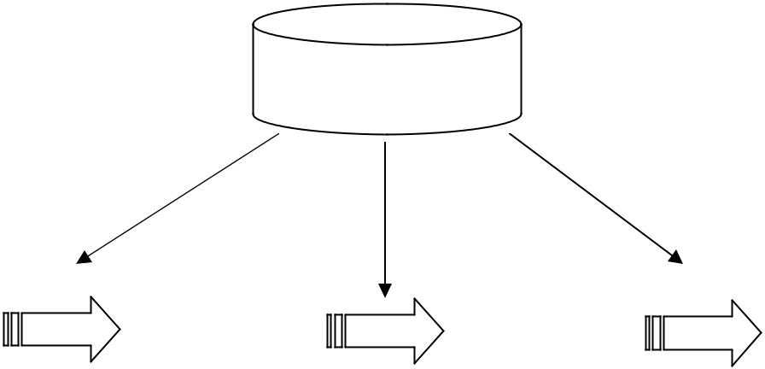

Từ điển song ngữ


Ngôn | Hình thái |  | Hình thái |  | Ngôn
ngữ | & ngữ |  | & nghĩa |  | ngữ
nguồn | nghĩa |  | thích hợp |  | đích
 |  |  | nhất
 | Hinh 2.1: Sơ đồ một hệ dịch trực tiếp.

TÌM HIỂU KỸ THUẬT DỊCH MÁY VÀ ỨNG DỤNG VÀO TÀI LIỆU HÀNG KHÔNG

Trần Lâm Quân - 26 -

Dịch trực tiếp sẽ thực hiện dịch ngôn ngữ bằng cách thay thế những từ trong ngôn ngữ nguồn với những từ trong ngôn ngữ đích một cách máy móc. Dịch trực tiếp không phụ thuộc nhiều vào các quan hệ ngữ pháp và ngữ cảnh. Dịch trực tiếp phù hợp cho những ứng dụng nơi mà văn bản dịch có khối lượng từ nhỏ, nghĩa từ là đơn trị và số lượng câu không lớn. Các hệ dịch trực tiếp hoạt động tương đối tốt khi phiên dịch các tài liệu kỹ thuật.

Dịch trực tiếp dựa vào từ điển song ngữ một cách triệt để, cách thức thực hiện dịch trực tiếp đơn giản như tên gọi của nó. Vì tính đơn giản này, có thể nói, dịch trực tiếp không hình thành nên một nền tảng lý thuyết đi kèm, không có phương pháp luận. Nên cũng có nhà nghiên cứu gọi thuật ngữ dịch trực tiếp là dịch nhớ. Nói cách khác, dịch trực tiếp chỉ áp dụng được trong những miền xác định hẹp (chuyên ngành).

Một hệ dịch trực tiếp hoạt động theo 3 giai đoạn:

- Tiền xử lý: Ngắt đoạn cần dịch thành dãy các câu.

- Xử lý: Hệ phân tích câu cần dịch thành dãy các từ, sau đó dựa trên từ điển song ngữ, tìm hình thái và nghĩa cho từng từ hay cụm từ.
- Sinh câu đích thích hợp.

Các hệ dịch trực tiếp có ưu điểm là đơn giản và có tốc độ nhanh. Phương

pháp rất thích hợp với việc dịch trong những lĩnh vực chuyên môn (không có nhiều nhập nhằng về ngữ nghĩa) và cho kết quả khá tốt khi áp dụng cho các cặp ngôn ngữ có nhiều điểm tương đồng về ngữ pháp và từ vựng (như tiếng Pháp và tiếng Anh,...). Với những cặp ngôn ngữ ít tương đồng hơn, hoặc với nguồn có không gian nghĩa mở (như các tác phẩm văn học), cách tiếp cận này tỏ ra thiếu hiệu quả.

Biến thể của dịch trực tiếp, áp dụng cho các chuyên ngành hẹp, đi theo hướng phrase-based (đơn vị được dịch là một chuổi các từ liên tiếp) chứ

TÌM HIỂU KỸ THUẬT DỊCH MÁY VÀ ỨNG DỤNG VÀO TÀI LIỆU HÀNG KHÔNG

Trần Lâm Quân - 27 -

không phải là word-based (đơn vị để dịch là từ, word-for-word) là một phương pháp mới, hiệu quả hơn trong xu hướng dịch trực tiếp.

IV) Dịch chuyển đổi

- Dịch chuyển đổi cú pháp

Cũng có tài liệu gọi vắn tắt thuật ngữ này là dịch chuyển đổi. Dịch chuyển đổi cú pháp thực hiện phân tích cú pháp câu được nhập vào và sau đó áp dụng những luật ngôn ngữ và từ vựng (hay còn được gọi là những luật chuyển đổi) để ánh xạ thông tin văn phạm từ ngôn ngữ này sang ngôn ngữ khác. Do đó, không thể giải quyết các trường hợp nhập nhằng ngữ nghĩa của câu có cùng cấu trúc nhưng khác nghĩa nhau.

So với dịch trực tiếp, các hệ thống dịch chuyển đổi đi xa hơn các hệ dịch trực tiếp trong việc phân tích ngữ pháp (và ngữ nghĩa) của ngôn ngữ nguồn và ngôn ngữ đích. Đầu tiên, hệ dịch chuyển đổi tiến hành phân tích ngữ pháp trong ngôn ngữ nguồn, sau đó cố gắng chuyển đổi sáng cấu trúc ngữ pháp tương đương ở ngôn ngữ đích và cuối cùng sinh câu đích từ cấu trúc ngữ pháp đã chuyển đổi. Sơ đồ hoạt động của hệ dịch chuyển đổi được thể hiện ở mô hình dưới đây:

TÌM HIỂU KỸ THUẬT DỊCH MÁY VÀ ỨNG DỤNG VÀO TÀI LIỆU HÀNG KHÔNG

Trần Lâm Quân - 28 -
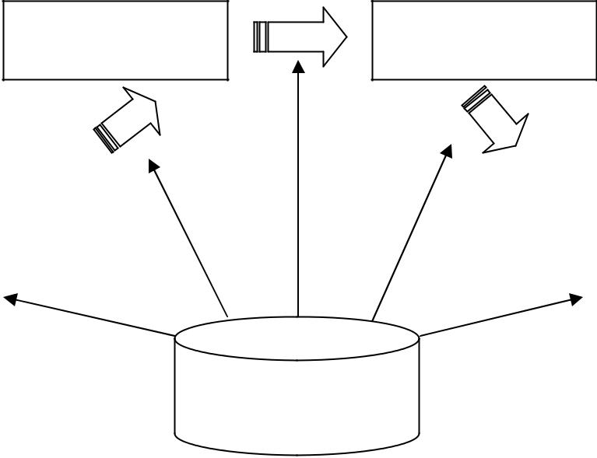

Phân tích câu

nguồn

Tổng hợp câu

đích

Danh sách các |  | Hình thái & nghĩa
hình thái & nghĩa |  | thích hợp nhất
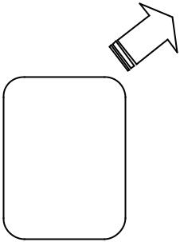
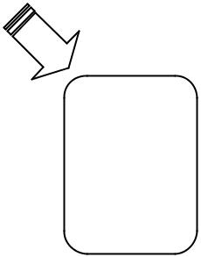

Ngôn Ngôn

ngữ Từ điển song ngữ ngữ

nguồn đích

Hình 2.2: Sơ đồ một hệ dịch chuyển đổi.

Ta có thể nhận thấy một vài đặc điểm của sơ đồ trên :

- Sự phụ thuộc nặng nề của quá trình dịch đối với ngôn ngữ nguồn. Cây cú pháp của ngôn ngữ nguồn quyết định cách thức biên dịch văn bản sang ngôn ngữ đích. Điều này dẫn đến sự suy biến của bước tổng hợp : ta không thấy có khối tổng hợp cú pháp của ngôn ngữ đích. Công đoạn phức tạp nhất chính là phân tích cú pháp. Kết quả là phải cần rất nhiều quy tắc dịch (cho những tình huống khác biệt giữa hai ngôn ngữ) kéo theo rất nhiều quy tắc phân tích văn phạm (có dạng tương tự nhau trên ngôn ngữ nguồn nhưng khác nhau về luật dịch sang ngôn ngữ đích)

- Dữ liệu chỉ sử dụng được cho dịch một chiều và cho một cặp ngôn ngữ. Để dịch ngược lại ta phải xây dựng lại toàn bộ hệ quy tắc và từ vựng.

Con người dịch ngôn ngữ theo một cách hoàn toàn khác. Việc đọc hiểu đúng câu văn (phân tích) không chiếm nhiều thời gian và công sức. Khó khăn chính mà người dịch thường gặp là khi chuyển ngữ : tổng hợp câu văn của

TÌM HIỂU KỸ THUẬT DỊCH MÁY VÀ ỨNG DỤNG VÀO TÀI LIỆU HÀNG KHÔNG

Trần Lâm Quân - 29 -

ngôn ngữ đích. Chất lượng bản dịch phụ thuộc chủ yếu vào công việc tổng hợp này.
Một biến thể của dịch chuyển đổi cú pháp là dịch chuyển đổi cú pháp cộng phân giải ngữ nghĩa.

- Dịch chuyển đổi cú pháp cộng phân giải ngữ nghĩa:

Dung hoà giữa mức độ phân tích cú pháp và phân giải ngữ nghĩa. Hệ dịch chủ yếu dựa vào phân tích cú pháp, và chỉ phân giải ngữ nghĩa ở mức cần thiết để khử nhập nhằng nghĩa.

- Quy trình dịch chuyển đổi:

Thông thường, trong các hệ dịch máy theo phương pháp chuyển đổi chấp nhận sơ đồ dịch gồm các bước sau:

- Phân tích:

  - Ngắt câu để từ đoạn văn chọn ra một câu.

  - Phân tích từ vựng: xử lý tiếp đầu, tiếp đuôi, ghép từ (đối với những ngôn ngữ biến hình thì phần ghép từ là suy biến, còn đối với những ngôn ngữ đơn lập thì phần xử lý tiếp đầu, tiếp đuôi là suy biến)

  - Phân tích văn phạm: xây dựng tập các cây cú pháp của câu nguồn.

  - Xử lý nhập nhằng: chọn ra cây cú pháp thích hợp nhất theo một tiêu chí nào đó.

Nói cách khác, các bước trên sẽ dựa trên từ điển song ngữ và kiến thức về văn phạm của ngôn ngữ nguồn, hệ phân tích câu cần dịch thành dãy hình thái của các từ sau đó dựng cây cú pháp cho câu.

- Chuyển đổi:

  - Chuyển đổi cây cú pháp : Thông thường là ứng với mỗi luật sinh của ngôn ngữ nguồn có kèm theo một quy tắc dịch (chọn luật tương

TÌM HIỂU KỸ THUẬT DỊCH MÁY VÀ ỨNG DỤNG VÀO TÀI LIỆU HÀNG KHÔNG

Trần Lâm Quân - 30 -

ứng trong ngôn ngữ đích để xây dựng cây cú pháp của ngôn ngữ đích từ cây cú pháp của ngôn ngữ nguồn).

- Sinh câu đích:

  - Từ cây cú pháp. tổng hợp từ vựng và phát sinh bản dịch.

Ưu điểm hơn so với dịch trực tiếp, các hệ dịch chuyển đổi cho kết quả dịch tốt hơn do câu đích sinh ra chuyển tải được cả nội dung về ngữ pháp và ngữ nghĩa.

Nhược điểm của các hệ dịch chuyển đổi phải đối mặt với vấn đề nhập nhằng về văn phạm và nhập nhằng về ngữ nghĩa, có nhiều phương pháp được xây dựng để vượt qua hai vấn đề nan giải này, nhưng hiện tại chưa có một phương pháp nào chứng tỏ sự vượt trội về mặt kết quả.

Việc phân tích văn phạm của hệ dịch chuyển đổi có thể dừng ở nhiều mức độ, tùy vào sự chi tiết của bộ luật văn phạm mà hệ dịch sử dụng. Mức độ chi tiết của hệ luật văn phạm càng cao thì hệ dịch càng phân tích được chính xác các thành phần trong câu nguồn và kết quả dịch cũng càng chính xác hơn; nhưng, mức độ chi tiết cao cũng kéo theo sự phức tạp của bộ luật văn phạm và khả năng phải đối mặt với sự nhập nhằng của hệ dịch cũng tăng lên. Thật vậy, cú pháp, cấu trúc, ngữ nghĩa của các ngôn ngữ khác nhau là không tương đồng (không có tương ứng 1:1 giữa các cặp ngôn ngữ), một quy tắc trong ngôn ngữ nguồn có thể tương ứng với nhiều quy tắc trong ngôn ngữ khác và ngược lại  số quy tắc phải xây dựng để đối chiếu, so sánh giữa các cặp ngôn ngữ tăng lên nhiều lần.

- Dịch máy dựa trên thống kê (Statistical Machine Translation)

Tiếp cận dịch máy dựa trên thống kê xuất hiện vào cuối những năm 1980, được đề xuất bởi trung tâm nghiên cứu IBM TJ Watson với hệ dịch

TÌM HIỂU KỸ THUẬT DỊCH MÁY VÀ ỨNG DỤNG VÀO TÀI LIỆU HÀNG KHÔNG

Trần Lâm Quân - 31 -

máy Anh-Pháp Candide. Ý tưởng dịch máy bằng thống kê rất đơn giản và thuần túy toán học: Thay vì xây dựng các từ điển, các quy luật chuyển đổi bằng tay, hệ dịch này tự động xây dựng các từ điển, các quy luật dựa trên thống kê. Cách tiếp cận này không đòi hỏi sự phân tích sâu về ngôn ngữ, chúng thực hiện hoàn toàn tự động các quá trình phân tích, chuyển đổi, tạo câu dựa trên kết quả thống kê có được từ kho ngữ liệu (corpus).

Phương pháp dịch dựa trên thống kê đòi hỏi phải có một tập dữ liệu cực lớn các câu tương đương giữa ngôn ngữ nguồn và ngôn ngữ đích để có thể ra kết quả thống kê chính xác, đây là trở ngại lớn cho các đề án dịch theo đuổi phương pháp này vì việc xây dựng kho ngữ liệu lớn như vậy đòi hỏi công sức và chi phí rất lớn. Chỉ một số tập đoàn, tổ chức lớn trên thế giới (như hãng IBM, .v.v.) mới đủ sức theo đuổi đến cùng phương pháp này.

Hiện nay, do sức mạnh tính toán và lưu trữ của máy tính tăng lên rất đáng kể, một số đề án dịch máy bằng thống kê đã cho ra nhiều kết quả đáng giá với khối lượng tri thức khổng lồ sử dụng trong thống kê. Nếu hệ dịch máy bằng thống kê đầu tiên là hệ Candide của IBM sử dụng 2.205.733 cặp mẫu câu Anh-Pháp tương đương thì hiện nay một số hệ dịch Arabian-Anh được sử dụng trong các mục đích an ninh của cơ quan NSA sử dụng tới hơn 150 triệu cặp mẫu câu Arập-Anh tương đương.

Một điều rất đáng ngạc nhiên nhưng rất logic là phương pháp dịch bằng thống kê không quan tâm đến việc xử lý ngữ nghĩa nhưng chất lượng dịch của các phương pháp này rất cao, hệ dịch Arập-Anh của NSA được đề cập ở trên thậm chí không sử dụng từ điển nhưng vẫn có thể dịch được nghĩa bóng của nhiều thành ngữ Arập. Vào thời điểm hiện nay, các hệ dịch bằng thống kê đi tiên phong trong việc đạt được các câu dịch có chất lượng cao.

TÌM HIỂU KỸ THUẬT DỊCH MÁY VÀ ỨNG DỤNG VÀO TÀI LIỆU HÀNG KHÔNG

Trần Lâm Quân - 32 -

VI) Dịch máy dựa trên mẫu ví dụ (Example-Based Machine Translation)

- tưởng về tiếp cận dịch bằng ví dụ được giới thiệu lần đầu tiên bởi Nagao vào năm 1984 trong nỗ lực xây dựng hệ dịch tự động Nhật-Anh. Tư tưởng của tiếp cận dịch bằng ví dụ rất đơn giản: Để dịch một câu chúng ta có thể sử dụng kết quả dịch của một câu khác gần giống như vậy sửa đổi đi đôi chút. Sơ đồ của một hệ dịch bằng ví dụ được thể hiện ở mô hình dưới đây:

Xây dựng tập
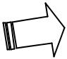


các mẫu đích

Các ví dụ phủ |  | Tổ hợp kết quả từ
câu cần dịch |  | các câu đích
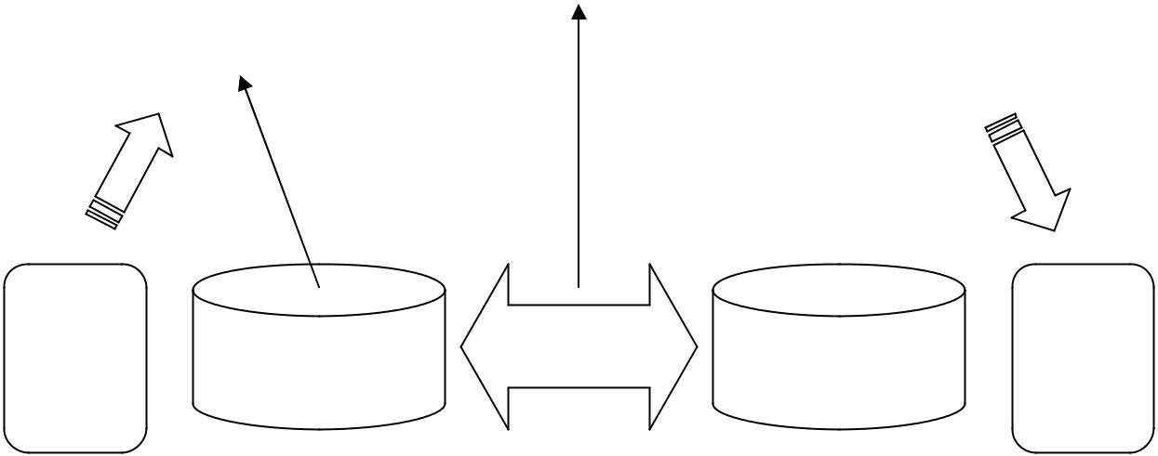

Ngôn |  | Dữ liệu |  | Ngôn
ngữ | Tập ví dụ ngôn | Dữ liệu | Tập ví dụ ngôn | ngữ
ngữ | Tập ví dụ ngôn | chuyển đổi | Tập ví dụ ngôn | ngữ
nguồn | ngữ nguồn | chuyển đổi | ngữ đích | đích

Hình 2.3: Sơ đồ một hệ dịch dựa trên mẫu ví dụ

Tiếp cận dịch bằng ví dụ có nhiều ưu điểm:

- Phương pháp có thể áp dụng cho bất kỳ cặp ngôn ngữ nào, miễn là hệ thống có một tập các ví dụ đủ phong phú.

- Các ngôn ngữ nguồn và đích không cần phải được khảo sát trước về mặt từ vựng và ngữ pháp.

- Tập dữ liệu càng phong phú, chất lượng dịch càng cao. Đây là ưu thế rất lớn so với một số phương pháp khác, một vài tiếp cận dịch có thể bị giảm chất lượng nếu tri thức dịch nhiều lên.

TÌM HIỂU KỸ THUẬT DỊCH MÁY VÀ ỨNG DỤNG VÀO TÀI LIỆU HÀNG KHÔNG

Trần Lâm Quân - 33 -

Tiếp cận dịch bằng ví dụ có hai điểm yếu đó là sự quá phụ thuộc vào chất lượng của các cặp ví dụ được sử dụng để làm mẫu và thuật toán đối sánh mẫu thực hiện khá chậm so với một số tiếp cận khác (vì chưa có thuật toán hiệu quả trong việc tìm kiếm sự xuất hiện của một đoạn văn bản trong toàn bộ tập mẫu).

VII) Dịch dựa trên cơ sở tri thức

Dựa trên lập luận “muốn dịch được trước hết phải hiểu được”, máy tính phải được trang bị tri thức ngôn ngữ và tri thức về thế giới thực y như con người. Đây là một công việc cực kỳ khó khăn. Vì vậy, chất lượng các hệ dịch dựa trên cách tiếp cận này còn rất hạn chế.

VIII) Dịch dựa trên ngữ liệu

Đặc điểm của các hệ dịch theo cách tiếp cận này là thay vì xây dựng bộ luật bằng tay, hay dựa trên thống kê thì xây dựng các bộ luật dựa trên các công nghệ “máy học” để có được các bộ luật chuyển đổi nhờ vào kho ngữ liệu. Các bộ luật này hoàn toàn tuân thủ các lý thuyết ngôn ngữ và dễ đọc hơn các luật rút ra từ thống kê. Các bộ luật này còn có ưu điểm đầy đủ hơn, dễ kiểm soát hơn so với các luật do các nhà ngôn ngữ học đưa ra. Hơn nữa, còn có sự tương tác giữa hai phía: người dùng và hệ dịch bởi công nghệ máy học, làm cho hệ dịch dựa trên ngữ liệu trở nên “gần người” hơn.

IX) Dịch liên ngữ

Như mô hình và lý thuyết đã nêu, dịch liên ngữ là một phương pháp dịch máy sát nghĩa nhất.

Các hệ dịch chuyển đổi là một bước tiến so với các hệ dịch trực tiếp về mặt tìm hiểu cấu trúc của câu, dịch liên ngữ còn tiếp tục đi xa hơn nữa với

TÌM HIỂU KỸ THUẬT DỊCH MÁY VÀ ỨNG DỤNG VÀO TÀI LIỆU HÀNG KHÔNG

Trần Lâm Quân - 34 -

việc cố gắng xây dựng một cấu trúc chung cho việc biểu đạt các ý tưởng (dạng liên ngữ) của bất kỳ câu văn nào.
Sơ đồ hình tháp dưới đây thể hiện sự tương quan giữa ba phương pháp dịch trong việc xử lý dữ liệu dịch, trong đó, dịch liên ngữ nằm ở mức cao nhất trong việc hiểu ý nghĩa của câu:

Dịch liên ngữ



 | Phân tích câu |  | Tổng hợp câu
 | nguồn | Dịch chuyển đổi | đích
Ngôn |  | Dịch chuyển đổi |  | Ngôn
 |  | Dịch trực tiếp |  | Ngôn
ngữ |  | Dịch trực tiếp |  | ngữ
nguồn |  |  |  | đích
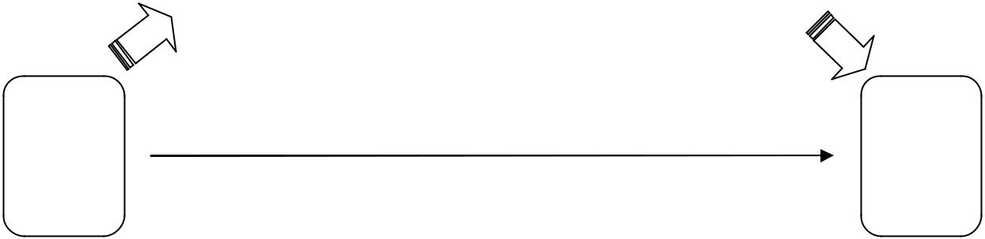

Hình 2.4: Tương quan giữa 3 sơ đồ dịch máy.

- Ưu điểm

Các hệ dịch máy theo mô hình liên ngữ có nhiều ưu điểm:

- Nếu hệ dịch liên ngữ thành công thì kết quả dịch chắc chắn là rất tốt do câu đích biểu đạt được nội dung của câu nguồn cả về mặt từ vựng, ngữ pháp và ngữ nghĩa.

- Việc xây dựng các hệ dịch đa ngôn ngữ bằng liên ngữ rất thuận lợi, với các hệ dịch khác khi muốn hỗ trợ thêm một ngôn ngữ mới cần xây dựng tri thức chuyển đổi giữa ngôn ngữ mới với tất cả các ngôn ngữ đã hỗ trợ từ trước, với hệ dịch liên ngữ, ta chỉ cần xây dựng tri thức chuyển đổi giữa ngôn ngữ mới và liên ngữ.

TÌM HIỂU KỸ THUẬT DỊCH MÁY VÀ ỨNG DỤNG VÀO TÀI LIỆU HÀNG KHÔNG

Trần Lâm Quân - 35 -
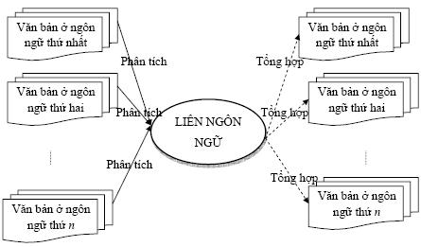

Hình 2.5: Một hệ dịch liên ngữ cho n ngôn ngữ khác nhau

- Nhược điểm

  - Vấn đề khó khăn nhất trong hệ dịch liên ngữ là xây dựng liên ngữ đủ phong phú để có thể biểu đạt mọi sắc thái trong các ngôn ngữ khác, cho đến thời điểm hiện tại, chưa có mô hình thực tế cũng như lý thuyết nào đạt được điều này.
  - Nói cách khác, dịch liên ngữ xây dựng một ngôn ngữ trung gian biểu diễn độc lập với mọi ngôn ngữ tự nhiên và biểu diễn được mọi sự khác biệt về ý nghĩa đến mức tinh tế nhất của mọi ngôn ngữ có trong hệ dịch đó. Khi dịch một ngôn ngữ nguồn A sang ngôn ngữ đích B thì hệ dịch thực hiện việc chuyển từ ngôn ngữ nguồn A sang ngôn ngữ trung gian, sau đó chuyển từ ngôn ngữ trung gian dịch sang ngôn ngữ đích B. Ưu điểm của hệ liên ngôn ngữ là số lượng bộ dịch được dùng bởi hệ dịch liên ngôn ngữ không nhiều. Song, khó khăn lớn nhất là không dễ xây dựng một ngôn ngữ trung gian! Để làm rõ hơn vấn đề này, chúng tôi sẽ trình bày bằng cây phả hệ phân hoạch liên ngữ dưới đây.

TÌM HIỂU KỸ THUẬT DỊCH MÁY VÀ ỨNG DỤNG VÀO TÀI LIỆU HÀNG KHÔNG

Trần Lâm Quân - 36 -

3) Phân hoạch liên ngữ

Trong cuốn “Ethnologue Language Family Index” đưa ra một sự phân loại chi tiết các ngôn ngữ trên thế giới, tổng cộng 6,809 thứ tiếng, bao gồm

- họ ngôn ngữ. Theo tài liệu này thì ở Việt nam có gần 70 triệu người nói các ngôn ngữ thuộc họ Austro – Asiatic; hơn 2 triệu người nói các ngôn ngữ họ Daic; ngoài ra còn có các ngôn ngữ thuộc họ Miao-Yao, Austronesian và Tibeto-Burman. Tiếng Việt được xếp trong nhóm Việt-Mường, dòng Môn-Khơ me, họ Austro – Asiatic theo cây phân cấp (trích đoạn) như trên hình 2.6. Tiếng Anh được xếp trong nhóm West dòng Germanic họ Indo-European theo trích đoạn cây phân cấp như trên hình 2.7.

Theo sơ đồ này thì tiếng Việt và tiếng Mường rất gần nhau vì cùng nhóm Việt Mường; còn tiếng Việt và tiếng Khơ me tuy không thuộc cùng nhóm nhưng thuộc cùng dòng Môn-Khơ me nên cũng khá gần nhau. Tương tự, tiếng Anh và tiếng Scots rất gần nhau; còn tiếng Anh và tiếng Đức thì cùng thuộc một nhóm West. Trong khi đó tiếng Anh và tiếng Thụy điển xa nhau hơn: cùng thuộc dòng Germanic. [16] [17] [18]

Austro-Asiatic (168)

Mon-Khmer (147)

Eastern Mon-Khmer (67)

Bahnaric (40)

Central Bahnaric (6)

North Bahnaric (14)

South Bahnaric (9)

West Bahnaric (11)

Katuic (19)

Central Katuic (5)

East Katuic (8)

TÌM HIỂU KỸ THUẬT DỊCH MÁY VÀ ỨNG DỤNG VÀO TÀI LIỆU HÀNG KHÔNG

Trần Lâm Quân - 37 -

West Katuic (6)

Khmer (2)

KHMER, CENTRAL [KMR] (Cambodia)

KHMER, NORTHERN [KXM] (Thailand)

....

Viet-Muong (10)

Chut (3)

AREM [AEM] (Viet Nam)

MALENG [PKT] (Laos)

CHUT [SCB] (Viet Nam)

Cuoi (2)

HUNG [HNU] (Laos)

THO [TOU] (Viet Nam)

Muong (3)

BO [BGL] (Laos)

MUONG [MTQ] (Viet Nam)

NGUÔN [NUO] (Viet Nam)

Thavung (1)

AHEU [THM] (Thailand)

Vietnamese (1)

VIETNAMESE [VIE] (Viet Nam)

Hình 2.6: Cây phả hệ ngôn ngữ họ Austro-Asiatic

Indo-European (443)

Germanic (58)

East (1)

GOTHIC [GOF] (Ukraine)

North (14)

East Scandinavian (8)

Danish-Swedish (8)

West Scandinavian (6)

FAROESE [FAE] (Denmark)

ICELANDIC [ICE] (Iceland)

JAMSKA [JMK] (Sweden)

NORN [NON] (United Kingdom)

TÌM HIỂU KỸ THUẬT DỊCH MÁY VÀ ỨNG DỤNG VÀO TÀI LIỆU HÀNG KHÔNG

Trần Lâm Quân - 38 -

NORWEGIAN, NYNORSK [NRN] (Norway)

TRAVELLER NORWEGIAN [RMG] (Norway)

West (43)

English (5)

CAYMAN ISLANDS ENGLISH [CYE] (Cayman Islands)

ENGLISH [ENG] (United Kingdom)

ANGLOROMANI [RME] (United Kingdom)

SCOTS [SCO] (United Kingdom)

YINGLISH [YIB] (USA)

Frisian (3)

FRISIAN, WESTERN [FRI] (Netherlands)

FRISIAN, NORTHERN [FRR] (Germany)

FRISIAN, EASTERN [FRS] (Germany)

High German (19)

German (17)

Yiddish (2)

Low Saxon-Low Franconian (16)

Low Franconian (3)

Low Saxon (13)

........

Hình 2.7: Cây phả hệ ngôn ngữ họ Indo-European

Rõ ràng, giữa tiếng Anh và tiếng Việt không có gì chung trong phả hệ ngôn ngữ. Theo cách diễn đạt này và theo cây phả hệ thì thực tế ta có một lớp các liên ngữ khác nhau được truy xuất theo các cấp độ khác nhau tùy thuộc vào các nhóm, dòng, họ ngôn ngữ khác nhau. Điều này một phần lý giải vì sao không thể xây dựng một liên ngữ đầy đủ, hoàn toàn độc lập ngôn ngữ được. [16] [17] [18]

TÌM HIỂU KỸ THUẬT DỊCH MÁY VÀ ỨNG DỤNG VÀO TÀI LIỆU HÀNG KHÔNG

Trần Lâm Quân - 39 -

- Kết chương

Qua các phương pháp dịch máy trình bày trên và trên thực tiễn của dịch máy Anh-Việt, có thể thấy các phương pháp dịch máy đều có những mặt mạnh, mặt yếu riêng, và chưa thấy có một giải pháp nào tốt cho mọi tình huống.

Quay trở lại bài toán gốc: “Tìm hiểu kỹ thuật dịch máy và ứng dụng vào tài liệu hàng không”, với hướng tiếp cận là dịch trực tiếp. Trong quá trình đọc tài liệu tham khảo, chúng tôi nhận thấy một trong những thành phần cốt yếu của các hệ dịch máy là kho ngữ liệu, nói cách khác, là từ điển song ngữ. Như đã trình bày trên, dịch trực tiếp dựa vào từ điển song ngữ một cách triệt để. Do đó, chúng tôi rất chú trọng vào xây dựng một kho ngữ liệu cùng phần mềm từ điển + dịch máy, gọi chung là từ điển hàng không, sẽ được trình bày trong chương 3.

TÌM HIỂU KỸ THUẬT DỊCH MÁY VÀ ỨNG DỤNG VÀO TÀI LIỆU HÀNG KHÔNG

Trần Lâm Quân - 40 -

CHƯƠNG 3: TỪ ĐIỂN HÀNG KHÔNG

Có thể nói một chương trình là đáng tin nếu kết xuất của nó là chính xác. Có thể nói một ứng dụng dịch máy là đáng tin nếu kết xuất của nó dựa trên

một từ điển chính xác.

Xuất phát từ suy nghĩ này và xét trong phạm vi giới hạn của luận văn, khi bước đầu thực hiện đề tài dịch máy, chúng tôi chú trọng đến việc xây dựng từ điển. Việc xây dựng từ điển được thực hiện theo các bước sau:

  - Khảo sát.

  - Biên tập để xây dựng cơ sở dữ liệu.

  - Lựa chọn mô hình, thiết kế giải thuật, giao diện, viết chương trình.

  - Xin ý kiến đóng góp của các chuyên gia và người sử dụng. Hoàn thiện cơ sở dữ liệu, phần mềm từ điển và thử nghiệm dịch máy.

- Khảo sát

Tập hợp các từ điển Anh-Việt ngành hàng không hiện có, tham khảo cấu trúc, nội dung các phần mềm từ điển có trên thị trường. Tham khảo quy trình xây dựng phần mềm và các quy chuẩn trong công nghệ phần mềm.
- Tập hợp các từ điển Anh - Việt hàng không (dạng sách) Tài liệu sử dụng chính:

  - Từ điển Hàng không dân dụng Anh - Việt, tác giả: Nguyễn Huy Hiệu, đề tài cấp Tổng công ty.

  - Từ điển giải nghĩa thuật ngữ kinh tế - kỹ thuật Anh - Việt Hàng không, tác giả: Phạm Vũ Hiến, đề tài cấp Cục.

TÌM HIỂU KỸ THUẬT DỊCH MÁY VÀ ỨNG DỤNG VÀO TÀI LIỆU HÀNG KHÔNG

Trần Lâm Quân - 41 -

Hai công trình này là cơ sở dữ liệu gốc của phần mềm từ điển hàng không.

Đây là 2 đề tài đã được nghiệm thu, thuộc ngành hàng không.

Tài liệu sử dụng phụ:

- Từ điển kỹ thuật máy bay Anh - Việt, tác giả Phạm Vinh, NXB. Khoa

học Kỹ thuật, 1999.

Tài liệu tham khảo:

  - ICAO, International Civil Aviation Vocabulary, First Edition, 1998.

  - Dale Crane, Dictionary of Aeronautical Terms, Third Edition, Aviation Supply & Academics, Inc., Washington, 1997.

  - James Foye, Aircraft Technical Dictionary, Third Edition, IAP, Inc., USA, 1992.

  - R.J. Hall and R.D. Campbell, Dictionary of Aviation, Oxford Professional Book, London, 1991.

- Tập hợp các từ điển Anh - Việt thông dụng (dạng phần mềm)

  - Lạc Việt từ điển (Công ty Lạc Việt).

  - Oxford English Dictionary.

  - Encarta Dictionary.

  - Just Click & See (Công ty Ban Mai).

  - English Study 4.0 (Công ty Anh Nhân).

  - Dự án EChip Dictionary (cộng đồng mã nguồn mở).

  - Free Vietnamese Dictionary Project (tác giả: Hồ Ngọc Đức).

  - MultiDictionary - từ điển tổng hợp (tác giả: Ngô Huy Biên).

  - Medic Việt nam, phần mềm từ điển y học (tác giả: Nguyễn Phước Bảo Phi).

  - PowerClick (tác giả: Trần Thanh Tú).

TÌM HIỂU KỸ THUẬT DỊCH MÁY VÀ ỨNG DỤNG VÀO TÀI LIỆU HÀNG KHÔNG

Trần Lâm Quân - 42 -

  - Danh mục hệ thống từ điển trực tuyến (tra cứu trên web): E-lexicon online, www.babylon.com, …

II) Biên tập để xây dựng kho ngữ liệu

1) Nhập liệu (từ, nghĩa từ, từ xem thêm)

Hoàn thành việc nhập liệu (từ và nghĩa) từ các công trình từ điển đã nêu để làm cơ sở dữ liệu (CSDL) cho phần mềm.

2) Phân nhóm từ

Do ngành Hàng không là một ngành lớn có công nghệ hiện đại nên các lĩnh vực trong ngành rất đa dạng. Các lĩnh vực có thể liệt kê như sau:

- Luật và các quy định quy chế hàng không.

- Vận tải thương mại hàng không.

- Khai thác cảng hàng không.

- Quản lý bay.

TÌM HIỂU KỸ THUẬT DỊCH MÁY VÀ ỨNG DỤNG VÀO TÀI LIỆU HÀNG KHÔNG

Trần Lâm Quân - 43 -

- Dẫn đường.

- Khai thác bay.

- An ninh, an toàn hàng không.

- Kỹ thuật máy bay, bảo dưỡng và sửa chữa máy bay.

- Khí tượng.

- Y học hàng không.

- Tâm lý học hàng không.

- Đào tạo và huấn luyện.

- Hợp tác quốc tế.

- Công nghệ thông tin và truyền thông.

- Môi trường.

- Quản trị kinh doanh.

- Tài chính; Ngân hàng; Bảo hiểm.

- Du lịch.

- .v.v.

Để không vượt quá sức mình và nhất quán với các công trình từ điển đi trước, trong phần mềm từ điển hàng không, chúng tôi phân nhóm thành hai lĩnh vực chính: Kinh tế và kỹ thuật hàng không.

3) Biên tập

Các cộng tác viên (cũng là các tác giả, người tham gia viết trong ba bộ từ điển trên) hoàn tất việc biên tập, hiệu chỉnh cơ sở dữ liệu Anh – Việt. Trong quá trình biên soạn, chúng tôi đã tham khảo thêm các từ điển của các tổ chức quốc tế khác như ICAO, IATA, AECMA, ...

TÌM HIỂU KỸ THUẬT DỊCH MÁY VÀ ỨNG DỤNG VÀO TÀI LIỆU HÀNG KHÔNG

Trần Lâm Quân - 44 -

- Lựa chọn mô hình, thiết kế giải thuật, giao diện và viết chương trình Tuân thủ theo quy trình của công nghệ phần mềm, chúng tôi xây dựng ứng

dụng lần lượt theo các bước sau:

- Khảo sát, nắm bắt yêu cầu phần mềm.

- Phân tích sơ bộ các chức năng mà phần mềm cung cấp.

- Lựa chọn mô hình.

- Thiết kế chi tiết, viết mã.

- Kiểm lỗi, thử nghiệm và sửa chữa phần mềm

- Đóng gói sản phẩm.

Cụ thể như sau:

- Nắm bắt yêu cầu phần mềm

  - Xác định ngôn ngữ lập trình thích hợp: Thực hiện viết mã trên các bộ công cụ lập trình trực quan (Visual Studio).
  - Xác định cấu trúc của phần mềm để đáp ứng:

    - Việc tổ chức cấu trúc dữ liệu cho từ điển, sắp xếp từ theo thứ tự abc (alphabet). Tạo giao diện người sử dụng.

    - Tìm và xuất dữ liệu liên quan (từ, nghĩa, từ xem thêm, ảnh, âm thanh).

- Phân tích sơ bộ các chức năng mà phần mềm cung cấp

Có thể nhận dạng được cấu trúc dữ liệu của phần mềm từ điển hàng không là một cấu trúc phức. Thật vậy, dữ liệu sử dụng trong từ điển thuộc về một trong hai dạng: Dạng dữ liệu “có cấu trúc”: bảng dữ liệu; Dạng dữ liệu “phi cấu trúc”: âm thanh, hình ảnh, mối liên kết, … Không làm mất tính tổng quát của từ điển, chúng tôi xây dựng các chức năng sau trong phần mềm:

- Tra cứu (tìm và sắp xếp, hiển thị từ)

- Liệt kê (liệt kê từ đã tra)

- Thêm (thêm từ mới)

- Sửa (sửa từ hiện thời)

TÌM HIỂU KỸ THUẬT DỊCH MÁY VÀ ỨNG DỤNG VÀO TÀI LIỆU HÀNG KHÔNG

Trần Lâm Quân - 45 -

  - Xóa (xóa từ hiện thời)

  - Giao tác: tương tác nhanh với người dùng khi gõ phím, nhấn mouse,

.v.v. để kết xuất ảnh, âm thanh tương ứng với từ được chọn. Nhằm mục đích tương tác nhanh, phần mềm cần đón biến cố và xử lý biến cố một cách hiệu quả: Khi người sử dụng nhấn phím (mũi tên, home, end, page up, page down) trong từ điển, chương trình sẽ đón sự kiện nhấn phím này và hiển thị luôn từ, nghĩa từ, ảnh, …

  - Tra từ trong ứng dụng khác: Giải thuật getText để tra từ nhanh trên Word, Web, Adobe Acrobat, … – tương tự như AutoLook của Lạc Việt từ điển, như Click ’n’ See … Đặc biệt, từ điển hàng không còn có thể tra được cụm từ chứ không đơn thuần chỉ tra từ đơn; có thể tra được từ ngay trên trang tài liệu Acrobat Reader.

  - Phương thức khởi chạy cùng hệ điều hành (phương thức này không phụ thuộc môi trường như Win 9X, 2K, XP, …), mục đích: thường trú trong hệ điều hành, để sẵn sàng đón yêu cầu từ phía người sử dụng.
  - Từ điển riêng (được xây dựng như một tùy biến): Người sử dụng có thể tạo riêng một/nhiều từ điển với hệ thống từ và định nghĩa riêng.
- Lựa chọn mô hình

Theo khảo sát và nghiên cứu của chúng tôi, có một số mô hình đặc trưng để tổ chức dữ liệu trong một phần mềm từ điển:

- Tổ chức dữ liệu theo dạng cây tìm kiếm cân bằng (B-tree).

- Tổ chức dữ liệu theo dạng cây nhị phân.

- Tổ chức dữ liệu theo dạng danh sách đặc.

- Tổ chức dữ liệu theo dạng danh sách liên kết.

- Tổ chức dữ liệu theo dạng lập chỉ mục (index file) của tổ chức Dict.org.

- Tổ chức dữ liệu theo dạng cơ sở dữ liệu.

- .v.v.

TÌM HIỂU KỸ THUẬT DỊCH MÁY VÀ ỨNG DỤNG VÀO TÀI LIỆU HÀNG KHÔNG

Trần Lâm Quân - 46 -

Lập luận:

- Cấu trúc cây (B-tree, cây nhị phân): Theo lý thuyết về phân tích thuật

toán, người ta chứng minh được (bằng phương pháp truy hồi): T(N) =

O(log₂N). Trong đó, T(N): Thời gian tính (trong trường hợp này là thời gian tìm từ + nghĩa của từ cần tra) theo một đơn vị thời gian (giả sử mili-giây); O(N): độ phức tạp của thuật toán; N: hằng số, bằng số lượng
dữ liệu trong bài toán (số lượng từ trong từ điển).

Log₂N là đáp số gần như tối ưu với độ phức tạp thuật toán, vì log₂N rất

nhỏ so với hằng số N. Giả sử từ điển có khoảng hơn 1 triệu từ (N = 1048576 = 2²⁰), ta có: log₂N = 20.
Tuy nhiên trong thực tế việc duyệt cây thường thực hiện gọi đệ qui (lặp đi lặp lại). Hơn nữa, khi cây bị suy biến (do xóa, sửa hoặc thêm từ), cần phải cân bằng lại cây. Chi phí (bộ xử lý, bộ nhớ, thời gian tính) để cân bằng lại là đáng kể, đặc biệt khi người sử dụng thường xuyên thao tác xóa, sửa hoặc thêm từ. Do đó ảnh hưởng đến hiệu năng của chương trình.

- Cấu trúc danh sách: Nét đặc trưng của cấu trúc danh sách (liên kết đơn, kép, vòng) và danh sách đặc (mảng) là tính tuần tự, có thể có hoặc không sử dụng con trỏ (pointer), và thường thao tác trực tiếp trên bộ nhớ trong. Nhược điểm của cấu trúc này là khi thao tác trên một phần tử (một từ) thuộc danh sách, đòi hỏi phải đọc duyệt tuần tự hầu như tất cả các phần tử trong danh sách, các thao tác trên file dữ liệu trở nên kém hiệu quả, chậm thời gian đáp ứng yêu cầu của người sử dụng.

- Cấu trúc index file của tổ chức Dict.org: Mã hóa base 64 (cơ số 64), gồm 64 ký tự: ABCDEFGHIJKLMNOPQRSTUVWXYZabcdefghijklmnopqrstuvwx yz0123456789+/. File index gồm ba thành phần: từ, vị trí offset (vị trí

TÌM HIỂU KỸ THUẬT DỊCH MÁY VÀ ỨNG DỤNG VÀO TÀI LIỆU HÀNG KHÔNG

Trần Lâm Quân - 47 -

nghĩa của từ trong file dữ liệu) và độ dài của nghĩa, mỗi thành phần ngăn cách nhau bởi dấu tab (ASCII 9). Mỗi dòng trong file tương ứng với một từ của từ điển, được sắp xếp để làm giảm thời gian tìm kiếm. Với mỗi lần thêm, sửa hoặc xóa từ, cấu trúc này bộc lộ nhược điểm: phải tính lại vị trí offset và xác định lại chiều dài của nghĩa tương ứng, đặc biệt khi file dữ liệu khá lớn, khoảng hàng chục đến hàng trăm nghìn mục từ.

- Cấu trúc theo dạng cơ sở dữ liệu: Trong chương trình, cấu trúc này thường được khai báo như sau:

#define _UNICODE typedef struct tuDienAV{
char English[255]; char NghiaViet[255]; char *Vietnamese; char XemThem[255]; boolean ID_KinhTe; boolean ID_KyThuat; boolean ID_XemThem; boolean ID_HinhAnh;

};

TÌM HIỂU KỸ THUẬT DỊCH MÁY VÀ ỨNG DỤNG VÀO TÀI LIỆU HÀNG KHÔNG

Trần Lâm Quân - 48 -

Hoặc đặc tả trong bảng sau (dưới góc nhìn cơ sở dữ liệu):

Field Name | Data Type | Length | Allow Nulls
English (PK) | Nvarchar | 255
NghiaViet | Nvarchar | 255 | 
Vietnamese | Ntext | 16 | 
ID_XemThem | Bit | 1
XemThem | Nvarchar | 255 | 
ID_HinhAnh | Bit | 1

Bảng 3.1: Cấu trúc dạng bảng của kho ngữ liệu.

(trong đó PK: Primary Key)

Với kiến trúc này, file dữ liệu chứa 1 bảng duy nhất, nên phần mềm từ điển không cần tham chiếu đến các ngữ nghĩa như: mô hình dữ liệu (quan hệ, phân cấp, mạng, hướng đối tượng, phân tán - thuần nhất, không thuần nhất), phân rã, ràng buộc toàn vẹn, cặp bản số (1-1, 1-N, M-N), á thực thể .v.v. Không có khóa ngoại nên không cần thiết lập tương quan (set relation), không kết buộc nên tiết kiệm được các phép nhân.

File dữ liệu từ điển chỉ là một file bình thường như bao file dữ liệu khác trên máy tính. File dữ liệu từ điển có N từ (liên kết với mỗi từ là nghĩa, xem thêm, hình ảnh, âm thanh - như một danh sách liên kết). Để thực hiện tra cứu nhanh một từ, từ điển được sắp xếp theo thứ tự mặc định (alphabet).

Trong thực tế cài đặt ứng dụng dịch máy, cơ sở tri thức dịch được xây dựng dựa trên định dạng bảng dữ liệu, câu truy vấn dựa trên SQL, nên tốc độ truy xuất mẫu tăng lên đáng kể. Việc sử dụng các cấu trúc dữ liệu trên chỉ

TÌM HIỂU KỸ THUẬT DỊCH MÁY VÀ ỨNG DỤNG VÀO TÀI LIỆU HÀNG KHÔNG

Trần Lâm Quân - 49 -

thuần túy mang ý nghĩa kỹ thuật, không làm thay đổi ý đồ thiết kế thuật giải nên không được trình bày kỹ - nhằm tránh những phức tạp không cần thiết.
Với những phân tích trình bày trên, cấu trúc theo dạng cơ sở dữ liệu là mô hình mà chúng tôi lựa chọn.

IV) Thiết kế và viết mã

- Liệt kê các giải thuật: Mục đích của phần mềm từ điển là tra cứu, nên các giải thuật được chú trọng nhất sẽ là lớp giải thuật về sắp xếp và tìm kiếm.

*) Nhóm giải thuật sắp xếp:

  - Sắp xếp chọn: Lặp tìm trong N. Ở lượt thứ i (i=1,2,…,N) giải thuật chọn từ nhỏ nhất trong dãy (N-i+1) rồi so sánh với từ (i), nếu nhỏ hơn thì đổi chỗ.

giải thuật tóm tắt:

for (i=1; i<N-1; i++) {

chỉsố = i;

for (j=i++; j<N; j++)

if (từ(j) < từ(chỉsố)) chỉsố = j; if (chỉsố != i)

ĐổiChỗ(từ(i),từ(chỉsố));

}

return

- Sắp xếp thêm dần: Không quá chính xác, lý thuyết cấu trúc dữ liệu giải thuật ví thủ tục sắp xếp thêm dần như kinh nghiệm của người chơi bài. Khi có (i-1) lá bài được sắp xếp trên tay, lá bài rút thêm thứ i sẽ được so sánh lần lượt với lá bài thứ (i-1), (i-2), … để tìm ra chỗ thích hợp và chèn (thêm dần) nó vào vị trí thích hợp. Việc triển khai thủ tục sắp xếp thêm dần được lập luận như sau: giả sử trong từ điển có (i-1) từ đã được sắp, từ thứ (i) sẽ được so sánh với từ thứ (i-1), (i-2), … , thực hiện

TÌM HIỂU KỸ THUẬT DỊCH MÁY VÀ ỨNG DỤNG VÀO TÀI LIỆU HÀNG KHÔNG

Trần Lâm Quân - 50 -

các xử lý dịch chuyển và chèn, giá trị trả về là một danh sách được sắp thứ tự tăng.

giải thuật tóm tắt:

for (i=2; i<N; i++) {

từSoSánh = từ(i);

j=i--;

while (từSoSánh < từ(j)) {

từ(j+1) = từ(j);

j--;

}

}

return

- Sắp xếp nổi bọt: như tên gọi của nó, “bọt nhẹ nhất” - theo quy ước

alphabet (ví dụ như A check: bảo dưỡng định kỳ dạng A) sẽ “nổi” lên

trước; “bọt nặng nhất” - theo quy ước alphabet (như Zulu time: giờ quốc tế) sẽ “nổi” sau cùng.

giải thuật tóm tắt:

for (i=1; i<N-1; i++)

for (j=N; j>i+1; j--)

if (từ(j) < từ(j-1)) ĐổiChỗ(từ(i),từ(j-1));

return

- Sắp xếp phân đoạn: Chọn 1 từ ngẫu nhiên trong N làm chốt (pivot). Mọi từ nhỏ hơn pivot phải được xếp vào vị trí trước pivot, mọi từ lớn hơn xếp vào vị trí sau pivot. Áp dụng kỹ thuật gọi đệ quy để sắp xếp 2 dãy từ trước pivot, sau pivot.

giải thuật tóm tắt:

biếnLogic = true;

if (chỉSốDưới < chỉSốTrên){

TÌM HIỂU KỸ THUẬT DỊCH MÁY VÀ ỨNG DỤNG VÀO TÀI LIỆU HÀNG KHÔNG

Trần Lâm Quân - 51 -

- = chỉSốDưới;

- = chỉSốTrên++; pivot = từ(chỉSốDưới); while (biếnLogic){
i++;

while (từ(i) < pivot)) i++; j--;

while (từ(j) > pivot)) j--; if (i<j) ĐổiChỗ(từ(i),từ(j)); else biếnLogic = false;

}

ĐổiChỗ(từ(chỉSốDưới),từ(j));

call gọiĐệQui(dãyTừTrướcPivot);

call gọiĐệQui(dãyTừSauPivot);

} return

- Sắp xếp theo mặc định theo khóa chính (primary key) của file dữ liệu: Phần mềm từ điển dựa trên phương pháp này.

*) Nhóm giải thuật tìm kiếm:

- Tìm tuyến tính: Kỹ thuật này rất đơn giản và cổ điển: Bắt đầu từ bản ghi thứ nhất, lần lượt so sánh với từ muốn tra, đến khi tìm thấy mục từ mong muốn hoặc đến hết file dữ liệu mà chưa tìm thấy.

giải thuật tóm tắt:

i = 1; từ(N+1) = keyword;

while (từ(i) != keyword) i++;

if (i == N+1) return EndOfFile;

return từ(i);

- Tìm nhị phân: kỹ thuật này mô phỏng hoàn toàn việc tra một cuốn tự điển bằng tay. Khi tra sách, ta mở ngẫu nhiên 1 trang, rồi căn cứ theo alphabet mà lần mở đến từ cần tra cứu. Điểm khác là giải thuật chuẩn

TÌM HIỂU KỸ THUẬT DỊCH MÁY VÀ ỨNG DỤNG VÀO TÀI LIỆU HÀNG KHÔNG

Trần Lâm Quân - 52 -

của phương pháp tìm kiếm nhị phân quy định “trang ngẫu nhiên” luôn là phần tử ở giữa dãy từ:

giải thuật tóm tắt:

cậnDưới = 1; cậnTrên = N;

while (cậnDưới < cậnTrên){

trangNgauNhien = (cậnDưới + cậnTrên) / 2; if (từ-Muốn-Tra < từ(trangNgauNhien)){

cậnTrên = trangNgauNhien – 1;

call gọiĐệQui(cậnDưới,cậnTrên,từ-Muốn-Tra);

} else if (từ-Muốn-Tra > từ(trangNgauNhien)){ cậnDưới = trangNgauNhien + 1;
call gọiĐệQui(cậnDưới,cậnTrên,từ-Muốn-Tra); } else return trangNgauNhien;

}

return EndOfFile;

Giải thuật này là đúng nếu và chỉ nếu danh sách từ được sắp xếp.

- Tìm bằng ngôn ngữ truy vấn SQL: Một cách hình tượng, lý thuyết cơ sở dữ liệu gọi SQL là hòn đá tảng của lâu đài cơ sở dữ liệu. Với mục đích tra nghĩa trong từ điển, phần mềm tìm dữ liệu bằng câu lệnh SELECT, có thể kết hợp toán tử LIKE và kỹ thuật làm mịn (refinement) để áp dụng trong trường hợp tìm gần đúng.

TÌM HIỂU KỸ THUẬT DỊCH MÁY VÀ ỨNG DỤNG VÀO TÀI LIỆU HÀNG KHÔNG

Trần Lâm Quân | - 53 -

- Thiết kế - mô hình chức năng:

Khởi tạo
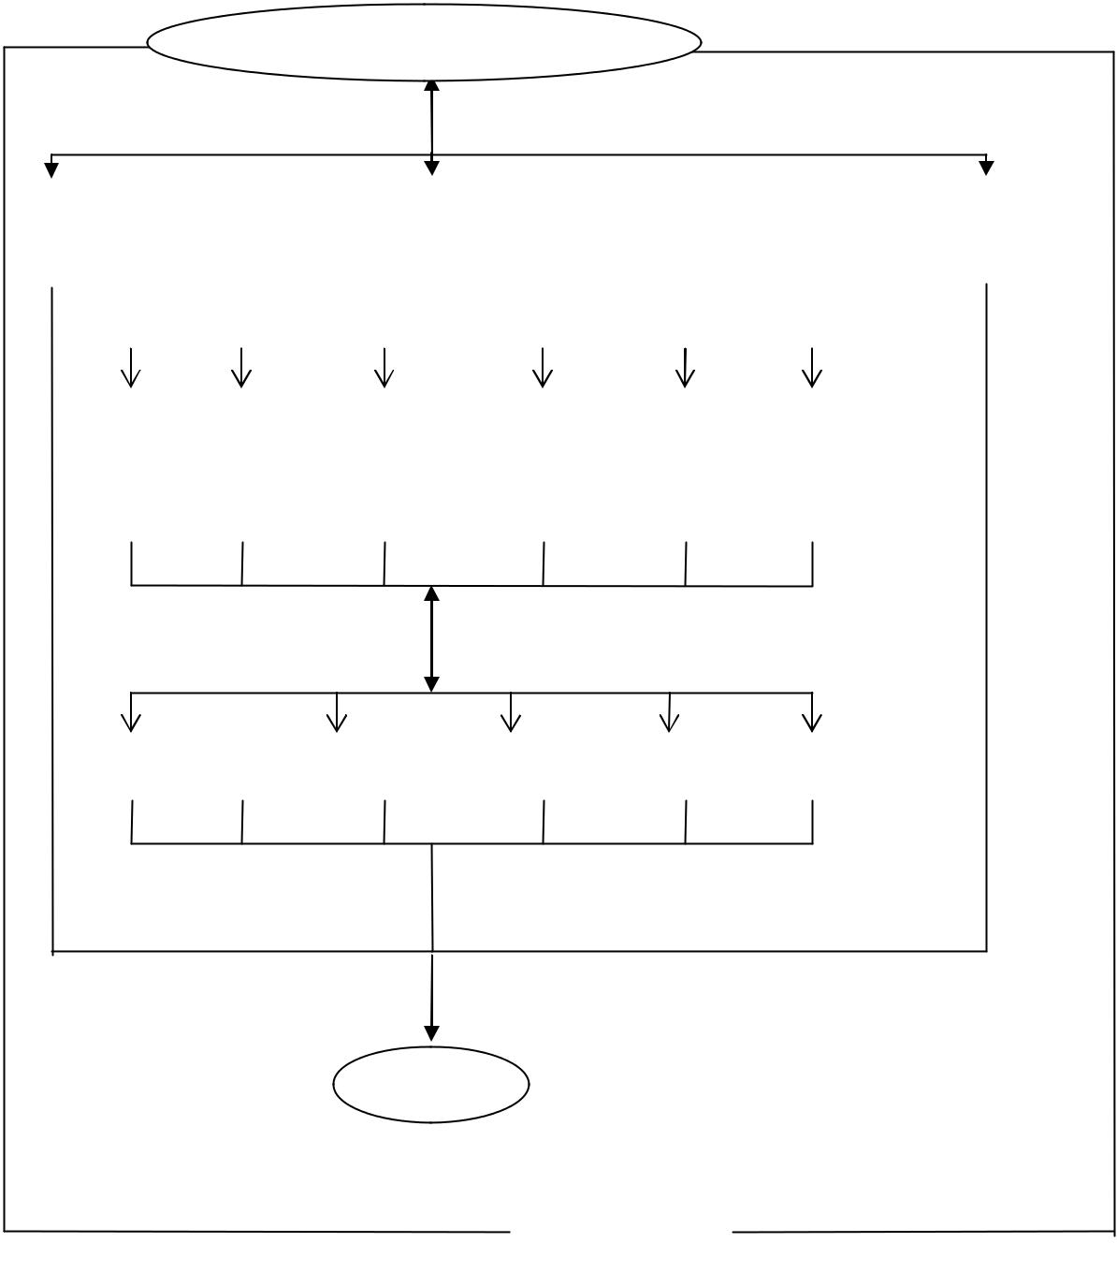

 |  |  | Giao diện |  |  | Chức năng getText (tra
Thử nghiệm |  |  |  |  |  | Chức năng getText (tra
Dịch máy |  |  | ứng dụng |  |  | từ tại ứng dụng khác)

Anh |  | Việt |  | Thuật |  | Cài đặt |  | Từ |  | Từ
- |  | - |  | ngữ |  | tùy |  | kinh |  | kỹ
Việt |  | Anh |  | viết tắt |  | chọn |  | tế |  | thuật

Tra |  | Từ đã tra |  | Thêm |  | Sửa |  | Xóa

Kết xuất

hệ điều hành

Hình 3.1: Mô hình chức năng

TÌM HIỂU KỸ THUẬT DỊCH MÁY VÀ ỨNG DỤNG VÀO TÀI LIỆU HÀNG KHÔNG
Trần Lâm Quân | - 54 -

c) Thiết kế giao diện:

c.1) Giao diện (màn hình) tra từ:
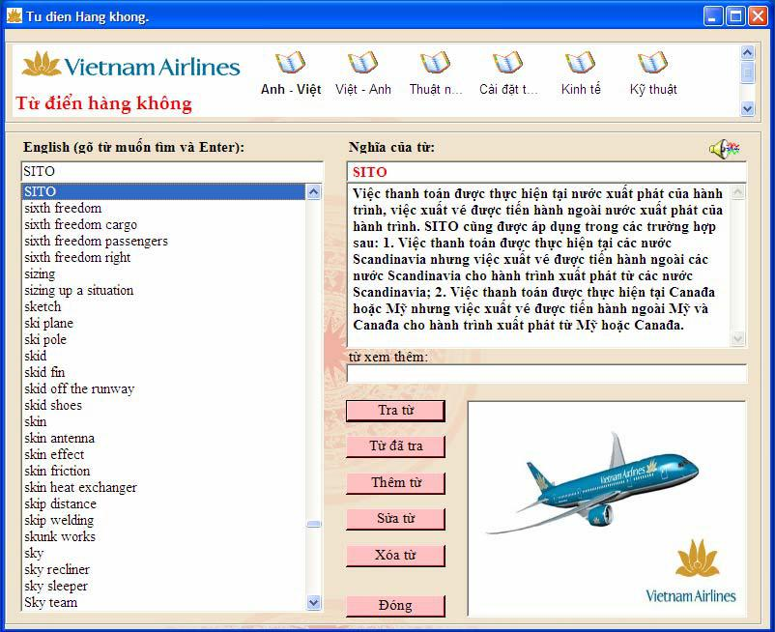

Hình 3.2: Giao diện tra từ

TÌM HIỂU KỸ THUẬT DỊCH MÁY VÀ ỨNG DỤNG VÀO TÀI LIỆU HÀNG KHÔNG
Trần Lâm Quân - 55 -

c.2) Giao diện (màn hình) thêm từ
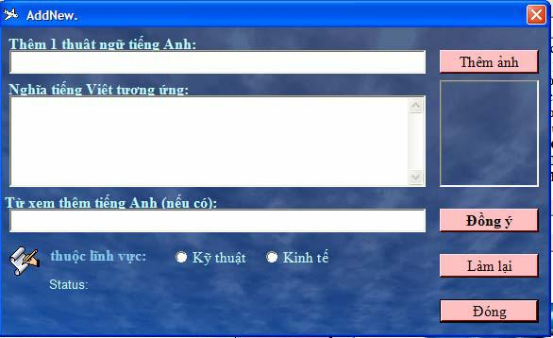

Hình 3.3: Giao diện thêm từ

c.3) Giao diện (màn hình) sửa từ
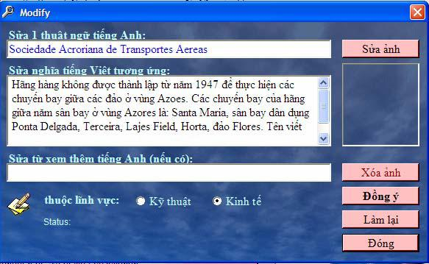

Hình 3.4: Giao diện sửa từ

TÌM HIỂU KỸ THUẬT DỊCH MÁY VÀ ỨNG DỤNG VÀO TÀI LIỆU HÀNG KHÔNG

Trần Lâm Quân | - 56 -

c.4) Giao diện (màn hình) xóa từ
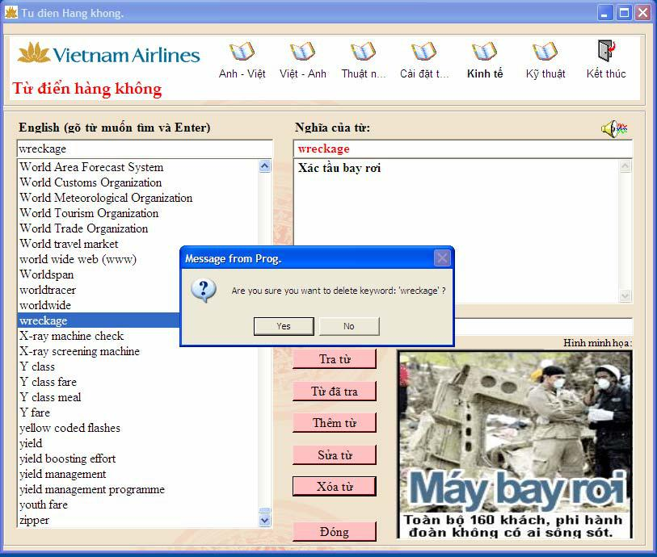

Hình 3.5: Giao diện xóa từ

TÌM HIỂU KỸ THUẬT DỊCH MÁY VÀ ỨNG DỤNG VÀO TÀI LIỆU HÀNG KHÔNG
Trần Lâm Quân | - 57 -

c.5) Giao diện (màn hình) thuật ngữ viết tắt:
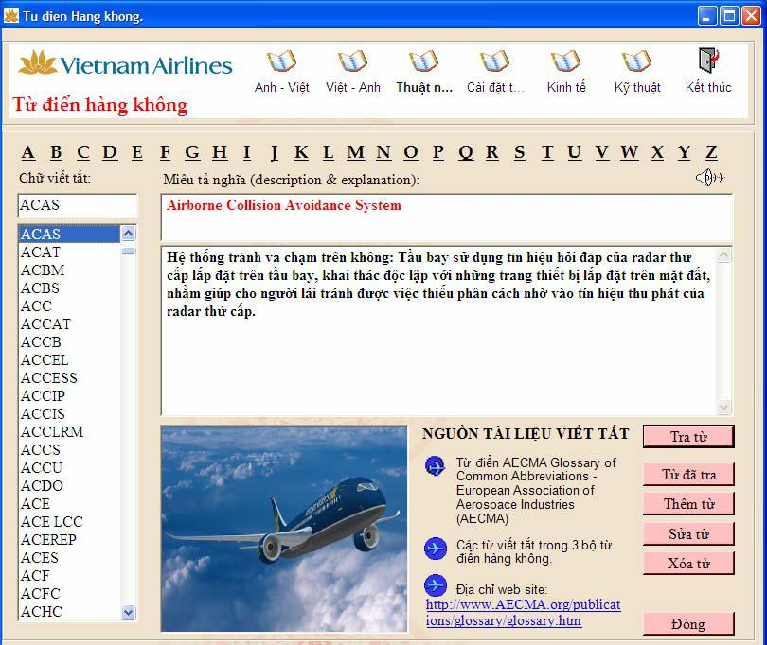

Hình 3.6: Màn hình thuật ngữ viết tắt.

c.6) Giao diện (màn hình) cài đặt – tùy chọn:
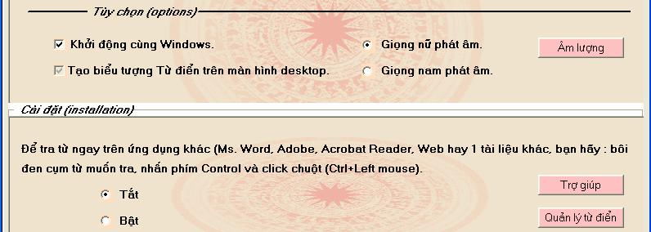

Hình 3.7: Màn hình cài đặt tùy chọn.

TÌM HIỂU KỸ THUẬT DỊCH MÁY VÀ ỨNG DỤNG VÀO TÀI LIỆU HÀNG KHÔNG
Trần Lâm Quân - 58 -

c.7) Giao diện (màn hình) từ điển riêng:
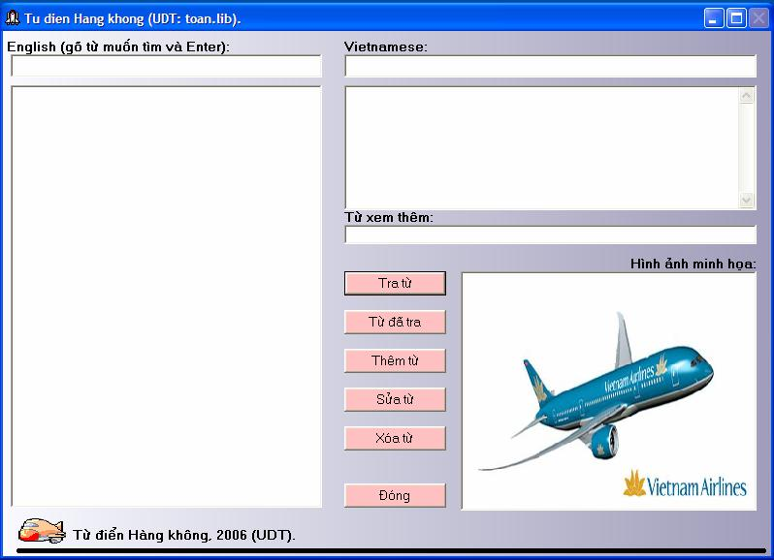

Hình 3.8: Màn hình từ điển riêng.

- Khái quát về cơ chế câu móc hook (áp dụng trong chức năng tra nhanh của phần mềm): Hệ điều hành tiếp nhận dữ liệu nhập từ mouse
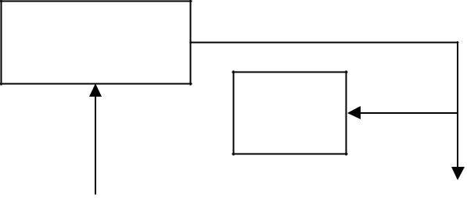

Hardware

event queue

Hook

Virtual & chain
Scan code

 |  |  |  | GetMessage()
Mouse |  | Mouse device driver |  | GetMessage()
Mouse |  | Mouse device driver |  | DispatchMessage()
 |  |  |  | WindowProc()
 |  |  |  | DefWindowProc()

Hình 3.9: Mô hình giới thiệu dòng chảy dữ liệu nhập từ thông điệp mouse

TÌM HIỂU KỸ THUẬT DỊCH MÁY VÀ ỨNG DỤNG VÀO TÀI LIỆU HÀNG KHÔNG

Trần Lâm Quân - 59 -

Mouse: Khi xác định vị trí của mouse (vị trí cursor) và có tác động lên mouse thì một tín hiệu được phát đi từ mouse gây ra một ngắt, mouse driver giải quyết ngắt quãng (interrupt) này.
Mouse device driver: Khi Windows khởi động thì mouse driver tự động nạp và kiểm tra xem có chuột (mouse) hay không. Nếu có, Windows gọi driver cung cấp một thủ tục để thông báo các biến cố xảy ra trên mouse. Các biến cố này (trừ di chuyển mouse) đều được đưa vào hardware event queue.

Hardware event queue: Các mouse event được đưa vào hardware event queue chờ vòng lặp thông điệp (message loop) của chương trình gọi đến. Queue là một hàng đợi chứa events (các sự kiện xảy ra trên hệ thống). Những event trong queue sẽ chưa thuộc một chương trình cụ thể nào cho tới khi nó được tiếp nhận bởi hàm GetMessage(). Điều này đảm bảo cho hệ thống hoạt động đúng đắn.

GetMessage() loop: Vòng lặp GetMessage() đưa các thông điệp vào xử lý. Windows cho phép đặt cơ chế câu móc (message hook) để thay đổi dòng chảy các thông điệp. Một WH_GETMESSAGE hook có thể thay đổi dòng chảy của bất cứ thông điệp chuột nào.

WindowProc: Hai thông số wParam, lParam của WindowProc() sẽ cho biết thông tin về thông điệp đến từ hệ thống. Trị của thông số lParam mô tả vị trí cursor theo tọa độ của vùng client. Tọa độ này chứa góc upper-left của vùng client với đơn vị tính là pixel. Trị x nằm ở word thấp còn y nằm ở word cao của lParam. Trị của wParam là một lô cờ hiệu mô tả trạng thái của các nút chuột cũng như trạng thái các nút <Ctrl>, <Shift>.

DefWindowProc: DefWindowProc() có nhiệm vụ cung cấp một giao diện chung cho bàn phím và mouse bằng cách dịch phần nhập liệu từ bàn phím hoặc mouse thành các lệnh hệ thống (system command) và cho hiện lên như các thông điệp WM_SYSCOMMAND.

TÌM HIỂU KỸ THUẬT DỊCH MÁY VÀ ỨNG DỤNG VÀO TÀI LIỆU HÀNG KHÔNG

Trần Lâm Quân - 60 -

Khái quát về cơ chế câu móc (hook)

Hook là một cơ chế rất mạnh cho phép cài đặt một thủ tục để điều khiển hoặc chận hứng các thông điệp trước khi các thông điệp này tới được nơi tiếp nhận. Hay nói cách khác, hook là một điểm trong kỹ thuật message-handling hệ thống, nơi mà một ứng dụng có thể đặt một thủ tục để xử lý một kiểu thông báo nào đó trước khi chúng tới được thủ tục cửa sổ đích.

Do có khả năng can thiệp mạnh nên hook có xu hướng làm chậm lại hệ thống vì chúng làm tăng số lượng các hoạt động của hệ thống đối với mỗi thông điệp. Chỉ đặt hook khi thực sự cần thiết và dỡ bỏ chúng khi không cần đến.

- Xin ý kiến đóng góp của các chuyên gia và người sử dụng. Hoàn thiện từ điển và thử nghiệm dịch máy
Trong bản thảo từ điển, chúng tôi đã gửi tới các cơ quan đơn vị liên quan để xin ý kiến nhận xét. Và nay chúng tôi đã nhận được nhiều ý kiến thiết thực với đóng góp chân tình, giúp cho chúng tôi soạn thảo lại được tốt hơn. Qua luận văn này chúng tôi xin gửi lời chân thành cám ơn đến:

  - Ban Khoa học công nghệ Cục HKDD

  - Ban Không tải không vận Cục HKDD

  - Ban Khoa học công nghệ TCTy

  - Ban Tài chính Kế toán TCty

  - Trung tâm Quản lý bay

  - Xí nghiệp A76

  - Phòng Kỹ thuật - công nghệ cụm cảng hàng không miền Bắc

  - Xí nghiệp thương mại mặt đất Nội bài - Niags

  - Văn phòng - Đối ngoại TCty

10. Ban Quản lý vật tư TCTy

11. Ban Điều hành bay TCTy

TÌM HIỂU KỸ THUẬT DỊCH MÁY VÀ ỨNG DỤNG VÀO TÀI LIỆU HÀNG KHÔNG

Trần Lâm Quân - 61 -

12. Trung tâm Tin học Thống kê

13. Ban Đào tạo TCTy

14. Ban Đổi mới doanh nghiệp TCTy

15. Viện Khoa học hàng không

16. Xí nghiệp thương mại mặt đất Tân Sơn Nhất

17. Xí nghiệp Máy bay A75

18. Xí nghiệp thương mại mặt đất Đà Nẵng

19. Văn phòng khu vực miền Trung.

VI) Tài liệu sử dụng

Hoàn thành được bản thể nghiệm này, chúng tôi phải dựa vào nhiều công trình của những người đi trước, mà chủ yếu là 2 công trình:

- Từ điển giải nghĩa thuật ngữ kinh tế - kỹ thuật Anh-Việt hàng không (Cục Hàng không dân dụng – tác giả: Phạm Vũ Hiến)
- Từ điển hàng không dân dụng Anh-Việt (tác giả: Nguyễn Huy Hiệu) Xin cảm ơn các tác giả.

Ngoài ra, trong chương trình có sử dụng ảnh minh họa, nguồn ảnh (chỉ có tính chất minh họa) này được nhóm làm đề tài sưu tập từ Thư viện kỹ thuật Tổng công ty VNA, xí nghiệp A75, website của Văn phòng khu vực miền Bắc, Niags, trên Internet (Boeing.com, Airbus.com, .v.v.). Chương trình sẽ thiếu hẳn tính trực quan nếu không có nguồn ảnh minh họa này.

VII) Kết chương

Sau lý thuyết là thực nghiệm; với mong muốn áp dụng kiến thức đã học vào thực tế, chương 4 sẽ trình bày các kết quả thu được từ dữ liệu thực, miền xác định của các dữ liệu này là các web site ngành hàng không (ICAO, Boeing và Airbus).

TÌM HIỂU KỸ THUẬT DỊCH MÁY VÀ ỨNG DỤNG VÀO TÀI LIỆU HÀNG KHÔNG

Trần Lâm Quân - 62 -

CHƯƠNG 4: CÀI ĐẶT CHƯƠNG TRÌNH THỬ NGHIỆM VÀ ĐÁNH GIÁ

- Cách tiếp cận

Như đã trình bày trong chương 2: Các phương pháp dịch máy, thông thường một hệ dịch trực tiếp hoạt động theo 3 giai đoạn:
- Tiền xử lý: Ngắt đoạn cần dịch thành dãy các câu.

- Xử lý: Hệ phân tích câu cần dịch thành dãy các từ, sau đó dựa trên từ điển song ngữ, tìm hình thái và nghĩa cho từng từ.
- Sinh câu đích thích hợp.

Do tính chất của đề tài, áp dụng chủ yếu trên tài liệu hàng không; Và do đặc thù của ngôn ngữ hàng không (xin lấy một số ví dụ, như: taxi: lăn bánh chậm để cất hạ cánh, bank: nghiêng cánh; park: đỗ; land: hạ cánh; flap: cánh tà sau; book: đặt vé giữ chỗ, .v.v. cũng như rất nhiều thuật ngữ viết tắt khác). Có thể nói, thuật ngữ trong ngành hàng không khá hiếm từ đa nghĩa. Không gian của nghĩa từ là kín. Điều này được minh họa trong 03 ấn phẩm (sách) trình bày trên.

Mặc dầu có sẵn trong tay kho ngữ liệu từ hàng không, trình thử nghiệm này vẫn chưa đạt đến mức hoàn thiện. Do thời gian nghiên cứu và thực hiện một luận văn cao học có hạn và do khả năng thực sự còn rất hạn chế, chúng tôi tự đánh giá thử nghiệm này mới chỉ là bước đầu nghiên cứu.

Trong luận văn, chúng tôi mạnh dạn đề nghị hướng thực hiện là dịch trực tiếp: Khối lượng từ không lớn, số lượng câu giới hạn, lĩnh vực là chuyên môn, khá hiếm nhập nhằng về ngữ nghĩa, có áp dụng các thuật toán tác động đến câu truy vấn để tìm kết quả thích hợp nhất, văn bản nguồn có phong cách đơn giản. Tốc độ thực hiện nhanh. Nhược điểm của phương pháp này là không thể

TÌM HIỂU KỸ THUẬT DỊCH MÁY VÀ ỨNG DỤNG VÀO TÀI LIỆU HÀNG KHÔNG

Trần Lâm Quân - 63 -

áp dụng cho các loại hình ngôn ngữ văn học nghệ thuật, có không gian mở về ngữ nghĩa.

Mặc dầu vậy, được kế thừa từ 3 cuốn từ điển hàng không có giải nghĩa, nên ứng dụng thử nghiệm này có thể xem là một chương trình dịch có giải nghĩa.

Và thuật toán, mô phỏng theo hướng phrase-based (đơn vị được dịch là một chuổi các từ liên tiếp) chứ không phải là word-based (đơn vị để dịch là từ, word-for-word) là một phương pháp mới trong xu hướng dịch trực tiếp.

- Bộ dữ liệu thử

Do miền xác định của đề tài là tài liệu chỉ thuộc lĩnh vực hàng không, miền kết xuất của đề tài là một ứng dụng (ở mức thử nghiệm) về dịch máy. Nên chúng tôi xây dựng một bộ dữ liệu thử bao gồm:

- Nguồn dữ liệu chính: 21.740 thuật ngữ

  - Từ điển hàng không.

  - Từ điển các từ viết tắt trong lĩnh vực hàng không. Là nội dung của các tài liệu đã được phát hành (dạng ấn phẩm):

  - Từ điển giải nghĩa thuật ngữ kinh tế - kỹ thuật Anh-Việt hàng không (Cục Hàng không dân dụng Việt nam)

  - Từ điển hàng không dân dụng Anh-Việt (tác giả: Nguyễn Huy Hiệu)

  - Từ điển kỹ thuật máy bay Anh-Việt (tác giả: Phạm Vinh)

- Nguồn dữ liệu phụ: 133.530 từ

TÌM HIỂU KỸ THUẬT DỊCH MÁY VÀ ỨNG DỤNG VÀO TÀI LIỆU HÀNG KHÔNG

Trần Lâm Quân - 64 -

  - Từ điển Anh - Việt từ dự án “The Free Vietnamese Dictionary Project” của tác giả Hồ Ngọc Đức.

  - Tự lọc từ các sách dạy tiếng Anh.

- Các yêu cầu về phần cứng, phần mềm của trình thử nghiệm

- Quy ước:

  - Đây là trình thử nghiệm, kết quả còn khá hạn chế, chỉ có thể phần nào hỗ trợ người dịch, nó không thay thế được cho con người.

  - Đây là máy dịch, không phải người dịch. Máy dịch một cách máy móc, nên nó không chịu bất kỳ một giá trị pháp lý nào.
  - Chất lượng dịch có thể đáng thất vọng, nhưng nó sẽ tốt hơn nếu có sự tham gia của người dùng vào quá trình huấn luyện (cho máy học).

- Yêu cầu về phần cứng:

Máy tính có cấu hình 586 trở lên, bộ nhớ tối thiểu 64MRAM trở lên, dung lượng ổ cứng 300 MB - để có thể cài đặt hệ nền Windows và bộ Ms. Office. Không gian đĩa cho từ điển hàng không: 100 MB.

3) Yêu cầu về phần mềm:

Hệ điều hành: Windows 98 trở lên (NT, 2K, XP,…) hoặc Linux có

phần nhân kernel 2.0 hoặc cao hơn. Bộ gõ tiếng Việt: VietKey.

4) Các bước cài đặt:

Đĩa CD cài đặt sẽ tự động kích hoạt, hoặc nhắp đúp chuột vào file install.exe, nếu đã copy vào đĩa cứng.

5) Điểm nhập của chương trình:

Là biểu tượng hoa sen của VNA hiển thị trên khay hệ thống.

TÌM HIỂU KỸ THUẬT DỊCH MÁY VÀ ỨNG DỤNG VÀO TÀI LIỆU HÀNG KHÔNG

Trần Lâm Quân - 65 -

IV) Kết quả thực nghiệm

Để phục vụ cho mục đích dịch máy, chúng tôi sử dụng nội dung từ 03 trang web của ICAO (Tổ chức hàng không dân dụng quốc tế), hãng sản xuất máy bay Boeing, hãng Airbus làm dữ liệu đầu vào (giao diện minh họa nằm ở phần phụ lục). Để minh họa, chúng tôi sử dụng bảng đối sánh: (xin lưu ý rằng bảng sau là những kết quả tốt nhất của ứng dụng thử nghiệm. Nên nó không nói lên được điều gì, ngoài mục đích duy nhất là cung cấp một góc nhìn)

Bảng 4.1: Nội dung mẫu thử nghiệm

Nội dung mẫu thử nghiệm

ICAO Symposium

This Symposium provides an important global forum for ICAO Member States, the air transport industry and other interested parties, to share their liberalization experiences, exchange views on trends and developments, examine issues and solutions in the on-going liberalization process.
 | Kết xuất của EV Tran 3.0 |  |  | Kết xuất của ứng dụng thử nghiệm
 | Sự Thu thập ý kiến ICAO |  | Tổ chức hàng không dân dụng quốc tế
Sự Thu thập ý kiến này cung cấp một |  |  |  | (International Civil Aviation
diễn đàn toàn cầu quan trọng (cho) |  |  |  | Organization) hội nghị chuyên đề.
những nước thành viên ICAO, công |  |  | Hội nghị chuyên đề này cung cấp một
nghiệp vận chuyển không khí và đương |  |  | diễn đàn toàn cầu quan trọng cho các
sự khác tới cổ phiếu Của họ Mở rộng tự |  |  | quốc gia thành viên của Tổ chức hàng
do những kinh nghiệm, những sự nhìn |  |  | không dân dụng quốc tế, ngành công
trao đổi trên những khuynh hướng và |  |  | nghiệp vận tải hàng không và có quan
những sự phát triển, những vấn đề |  |  | tâm khác các bên, hướng đến chia sẻ
nghiên cứu và những giải pháp Print |  |  | mở rộng tự do của họ kinh nghiệm, trao
Trên - Việc đi mở rộng tự do quá trình. |  |  | đổi tầm nhìn trên xu hướng và diễn

TÌM HIỂU KỸ THUẬT DỊCH MÁY VÀ ỨNG DỤNG VÀO TÀI LIỆU HÀNG KHÔNG

Trần Lâm Quân | - 66 -

 | biến, kiểm tra vấn đề và giải pháp đang
 | trong tiến trình mở rộng tự do.
Thời gian tính: 0, 578 s ; Số từ: 42 ; | Thời gian tính: 1 s ; Số từ: 41 ;

Nội dung mẫu thử nghiệm

ICAO NEWS RELEASE

FOR IMMEDIATE RELEASE, PIO 14/06

NEW LIST OF PROHIBITED CARRY-ON ITEMS TO BE ISSUED BY ICAO

MONTREAL, 20 September 2006 – A new list of prohibited items that passengers cannot bring on board commercial aircraft will be issued to the 189 Contracting States of the International Civil Aviation Organization by the end of November 2006, the Organization announced today.

 | Kết xuất của EV Tran 3.0 |  |  | Kết xuất của ứng dụng thử nghiệm
 | Phiên bản Tin tức ICAO |  | Tổ chức hàng không dân dụng quốc tế
(Cho) Phiên bản Tức thời, PIO 14/ 06 |  |  |  | bản tin phát hành.
Danh sách Mới Của Cấm những tiết |  |  | Cho phát hành trực tiếp, PIO 14/ 06.
mục náo động sẽ được phát hành Bởi |  |  | Danh sách cấm mới ồn ào khoản xuất
 | ICAO |  | bởi Tổ chức hàng không dân dụng quốc
MONTREAL, 20 Tháng chín 2006- Một |  |  |  | tế (International Civil Aviation
danh sách mới của việc cấm những tiết |  |  |  | Organization).
mục mà những hành khách không thể |  |  | MONTREAL, 20 tháng chín 2006 - một
mang trên tấm bảng thương mại ý định |  |  | danh sách cấm mới khoản những hành
máy bay được chảy ra tới 189 co rút lại |  |  | khách (là bất kỳ một người nào mua vé
những tình trạng tổ chức hàng không |  |  | trên chuyến bay, trừ các thành viên của
dân dụng quốc tế vào khoảng cuối |  |  | đội bay, được chuyên chở hoặc sẽ
Tháng mười một 2006, Tổ chức được |  |  | được chuyên chở trên tầu bay theo sự
công bố hôm nay |  |  | thỏa thuận với nhà chuyên chở) đó
 |  |  | không thể mang lên tầu tầu bay thương

TÌM HIỂU KỸ THUẬT DỊCH MÁY VÀ ỨNG DỤNG VÀO TÀI LIỆU HÀNG KHÔNG
Trần Lâm Quân - 67 -

mại (tầu bay được khai thác hoặc sẵn

sàng cho thuê) sẽ xuất hướng đến 189

quốc gia ký kết của Tổ chức hàng

không dân dụng quốc tế (một cơ quan

của Liên hợp quốc có trách nhiệm thúc

đẩy và phát triển giao thông hàng không

dân dụng quốc tế, viết tắt: ICAO) vào

khoảng cuối tháng mười một 2006, tổ

chức đọc bản giới thiệu tin tức hôm

nay.

Thời gian tính: 2, 797 s ; Số từ: 56 ; | Thời gian tính: 6 s ; Số từ: 62 ;

Nội dung mẫu thử nghiệm

Last week, ICAO’s Aviation Security (AVSEC) Panel reviewed an expanded list of prohibited items prepared by the Organization’s Secretariat following the thwarted terrorist plot of 9 August in the United Kingdom. In the coming weeks, the Panel will incorporate appropriate national and regional initiatives taken to date to deal with the new threat posed by liquid, gel and aerosol products that may be used in improvised explosive devices.

 | Kết xuất của EV Tran 3.0 |  |  | Kết xuất của ứng dụng thử nghiệm
Tuần trước, Bảng sự An toàn (AVSEC) |  |  | Tuần trước, Ban an toàn - an ninh của
Hàng không (của) ICAO tổng quan một |  |  | ICAO tổng quan một danh sách nới
danh sách phát triển Của Cấm những |  |  | rộng của vật phẩm bị cấm được chuẩn
tiết mục được chuẩn bị bởi Chức thư ký |  |  | bị bởi ban thư ký của tổ chức tiếp theo
(của) Tổ chức sau đây Cản trở mảnh |  |  | ngăn trở âm mưu khủng bố của 9 tháng
đất khủng bố (của) 9 Tháng tám trong |  |  | tám trong Vương quốc Anh. Trong
 |  |  | những tuần tới, khung sẽ kết hợp chặt

TÌM HIỂU KỸ THUẬT DỊCH MÁY VÀ ỨNG DỤNG VÀO TÀI LIỆU HÀNG KHÔNG

Trần Lâm Quân - 68 -

Vương quốc Anh. Trong những tuần | chẽ thích hợp quốc gia và hãng chuyên
tới, Bảng sẽ hợp nhất những sáng kiến | chở trong vùng bắt đầu nắm bắt cho
quốc gia và khu vực thích hợp được | đến nay hướng đến giải quyết với mối
cầm lấy để cho đến nay giải quyết lời | đe dọa mới định hình bởi chất lỏng,
đe dọa mới được sắp đặt bởi chất lỏng, | chất keo đông (hình thành do sự đông
chất gien và những sản phẩm chất xịt | đặc của dung dịch khi nó chuyển động
(bình xịt) mà có thể được dùng Print | sang pha đặc) và các sol khí, các bụi
ứng khẩu những thiết bị dễ nổ. | khí bị phân chia ra thành những hạt cực
 | nhỏ và phân tán vào không khí sản
 | phẩm có thể đó thường dùng trong làm
 | nhanh dụng cụ chất nổ.
Thời gian tính: 4,453 s ; Số từ: 67 ; | Thời gian tính: 5 s ; Số từ: 68 ;

Nội dung mẫu thử nghiệm

Là một URL:

 | Kết xuất của EV Tran 3.0 |  |  |  | Kết xuất của ứng dụng thử nghiệm
Thời gian tính: 0, 219 s ; Số từ: 4 ; |  |  |  |  | Thời gian tính: 1 s ; Số từ: 3 ;

Nội dung mẫu thử nghiệm

“The issuance of a revised list of prohibited items is a complex matter involving law enforcement, explosives technologies, evaluation of trace detection equipment, training of a new list by the end of November 2006, security personnel, logistics and commercial considerations. The Panel is working diligently on ways to strengthen and streamline security procedures at airports,” said Roberto Kobeh

TÌM HIỂU KỸ THUẬT DỊCH MÁY VÀ ỨNG DỤNG VÀO TÀI LIỆU HÀNG KHÔNG

Trần Lâm Quân - 69 -

González, President of the Council of ICAO.

On 27 and 28 September, the International Explosives Technical Commission of ICAO is expected to follow through on some of the work of the AVSEC Panel in relation to the question of liquids, gels and aerosols that have characteristics that could make them attractive for use in improvised explosive devices. The report of both bodies, including their recommendations, will be presented to the Council of ICAO for review during its next session which begins on 10 October.

Once the recommendations are adopted, ICAO will notify all Member States of various issues related to liquids used as explosives, including: a new list of prohibited items; measures needed to counter the new threat; ongoing work on technologies and operational procedures for detecting prohibited liquids; the need for new measures to be effective, practicable, sustainable and harmonized among States; and, special emphasis on close cooperation with intelligence agencies and aviation regulators. A mechanism to rapidly share significant security information on an international basis will be provided.
 | Kết xuất của EV Tran 3.0 |  |  |  | Kết xuất của ứng dụng thử nghiệm
"Sự cấp phát Của Một Xem lại danh |  |  |  | "phát hành của một xem lại danh sách
sách Của Cấm những tiết mục Là một |  |  |  | cấm khoản là một phức hệ vấn đề gồm
vấn đề phức tạp |  | liên quan đến sự |  | luật có hiệu lực, chất nổ công nghệ,
cưỡng bức luật, |  | những công nghệ |  | ước lượng của dấu vết dò ra thiết bị, sự
những chất nổ, sự đánh giá của thiết bị |  |  |  | đào tạo, việc huấn luyện của một danh
dò tìm vệt tin, sự huấn luyện (của) một |  |  |  | sách mới vào khoảng cuối tháng mười
danh sách mới vào khoảng cuối Tháng |  |  |  | một 2006, an ninh nhân sự, logistics và
mười một 2006, |  | nhân sự an ninh, |  | xem xét về khía cạnh thương mại.
những logistic và những sự xem xét |  |  |  | Khung lao động tích cực trên đường
thương mại. Bảng đang làm việc tích |  |  |  | hướng đến trở nên mạnh và dòng an
cực trên những cách để làm mạnh thêm |  |  |  | ninh qui trình, thủ tục tiến hành, các
và sắp xếp hợp lý hóa những thủ tục an |  |  |  | bước tiến hành ở tại cảng hàng không
ninh tại những sân bay, " Nói Roberto |  |  |  | (dùng trong hoạt động hàng không dân

TÌM HIỂU KỸ THUẬT DỊCH MÁY VÀ ỨNG DỤNG VÀO TÀI LIỆU HÀNG KHÔNG

Trần Lâm Quân - 70 -

Kobeh González, Tổng thống (của) Hội đồng (của) ICAO.

Vào 27 và 28 Tháng chín, người ta hy vọng ủy nhiệm Kỹ thuật những chất nổ Quốc tế (của) ICAO sẽ đi theo sau xuyên qua Trên một số công việc (của) Bảng AVSEC đối với câu hỏi (của) những chất lỏng, những chất gien và những chất xịt (bình xịt) mà có những đặc trưng mà có thể làm họ lôi cuốn (cho) sự sử dụng Print ứng khẩu những thiết bị dễ nổ.

dụng, cảng hàng không là một tổ hợp công trình bao gồm sân bay, nhà ga và trang thiết bị, công trình mặt đất khác được sử dụng cho tầu bay đi và đến, thực hiện dịch vụ vận chuyển hàng không), " nói Roberto Kobeh Gonzalez, chủ tịch của hội đồng của Tổ chức hàng không dân dụng quốc tế (International Civil Aviation Organization).

Vào 27 và 28 tháng chín, Uỷ ban kỹ thuật về chất nổ toàn cầu thuộc ICAO được mong đợi hướng đến theo hành trình suốt trên một số công việc của nhóm AVSEC (Aviation Security) trong mối tương quan hướng đến câu hỏi của chất lỏng, chất keo đông (hình thành do sự đông đặc của dung dịch khi nó chuyển động sang pha đặc) và các sol khí, các bụi khí bị phân chia ra thành những hạt cực nhỏ và phân tán vào không khí có riêng đó đó bình chế tạo chúng hút cho dùng trong làm nhanh dụng cụ chất nổ. Bản báo cáo về cả hai thành phần chính, bao gồm cả những khuyến cáo, khuyến nghị của họ, sẽ giới thiệu lên hội đồng của Tổ chức hàng không dân dụng quốc tế

(International Civil Aviation Organization) cho xem xét lại trong thời gian phiên kế tiếp mà bắt đầu vào 10 tháng mười.

TÌM HIỂU KỸ THUẬT DỊCH MÁY VÀ ỨNG DỤNG VÀO TÀI LIỆU HÀNG KHÔNG

Trần Lâm Quân - 71 -

Khi mà khuyến cáo, khuyến nghị được

thông qua, Tổ chức hàng không dân

dụng quốc tế (International Civil

Aviation Organization) sẽ thông báo tất

cả các quốc gia thành viên của khác

nhau vấn đề có liên quan hướng đến

chất lỏng thường dùng như chất nổ,

bao gồm cả: một danh sách cấm mới

khoản; đo đạc/biện pháp cần hướng

đến chống lại mối đe dọa mới; công

việc trên công nghệ và các phương

thức khai thác cho dò ra cấm đangchất

lỏng; cần cho những đo đạc/biện pháp

mới có hiệu quả, khả thi, có thể xác

thực được và hài hoà với nhau giữa các

Nhà nước; và, đặc biệt nhấn mạnh trên

hợp tác chặt chẽ với các cơ quan

chuyên trách và điều hành hàng không.

Một cơ chế hướng đến nhanh chóng

chia sẻ thông tin an ninh (hàng không)

quan trọng trên một nền tảng quốc tế sẽ

được cung ứng.

Thời gian tính: 6, 812 s ; Số từ: 109 ; | Thời gian tính: 12 s ; Số từ: 228 ;

Nội dung mẫu thử nghiệm

( lấy tại địa chỉ: http://www.boeing.com/ids/news/2006/q4/061009b_nr.html )

ST. LOUIS, Oct. 09, 2006 -- The Boeing Company [NYSE: BA] has flown its newly designed A/MH-6X light-turbine helicopter for the first time, marking a significant

TÌM HIỂU KỸ THUẬT DỊCH MÁY VÀ ỨNG DỤNG VÀO TÀI LIỆU HÀNG KHÔNG

Trần Lâm Quân - 72 -

milestone in the continuing development of the versatile manned/unmanned military aircraft.

Kết xuất của EV Tran 3.0 |  | Kết xuất của ứng dụng thử nghiệm

ST. LOUIS, Tháng mười. 09, 2006-- ST. LOUIS, tháng mười. 09, 2006 -- Boeing Công ty [ NYSE: Three] is có công ty chế tạo tầu bay Boeing [NYSE: Căng ra Nó Mới thiết kế Một / MH-6 X Hàng không Anh quốc (British Airways) Máy bay trực thăng tua-bin- nhẹ trong bay mới của họ thiết kế A/MH-6X light-lần đầu, đánh dấu Một cột mốc quan turbine trực thăng (một loại tầu bay trọng Print Tiếp tục sự phát triển của nặng hơn không khí có cánh dạng rôto manned nhiều tài/ máy bay quân đội cánh quay, mà khi trục rôto quay sẽ tạo

không người điều khiển. ra lực nâng) cho lần đầu tiên, dấu hiệu

một cột mốc quan trọng trong tiếp tục

phát triển của đa năng tầu bay quân sự

có người lái/ không người lái.

Thời gian tính: 1, 844 s ; Số từ: 35 ; | Thời gian tính: 2 s ; Số từ: 37 ;

Nội dung mẫu thử nghiệm

"Boeing would like to congratulate Emirates SkyCargo on its success," Schulz said. "We're confident the 747-8 brings the economics and reliability that will help the company continue to expand its freight-carrying capabilities around the world."

Kết xuất của EV Tran 3.0 |  | Kết xuất của ứng dụng thử nghiệm

"Boeing muốn chúc mừng Emirates "Boeing hân hoan chúc mừng Emirates SkyCargo về thành công (của) nó, " SkyCargo trên thành công của họ," Schulz nói. "Chúng tôi (thì) tin chắc Schulz nói. "chúng ta tin chắc 747-8 rằng 747-8 mang kinh tế học và sự tin hướng về kinh tế chính trị học và độ tin cậy mà sẽ giúp đỡ công ty tiếp tục đến cậy sẽ đó giúp đỡ công ty tiếp tục

TÌM HIỂU KỸ THUẬT DỊCH MÁY VÀ ỨNG DỤNG VÀO TÀI LIỆU HÀNG KHÔNG

Trần Lâm Quân | - 73 -

để mở rộng những khả năng mang hướng đến mở rộng khả năng chuyên chuyên chở (của) nó trên khắp thế giới." chở của họ trên khắp thế giới."

Thời gian tính: 1, 844 s ; Số từ: 35 ; | Thời gian tính: 1, 844 s ; Số từ: 35 ;

- So sánh

1) Với EV-Trans 3.0

(đây là phiên bản mới nhất của EV-Trans, còn có tên là EvShuttle)

 | EV-Trans 3.0 |  |  |  | Trình thử nghiệm
Tri thức trong kho ngữ liệu | 530.000 từ (EV-Trans |  |  |  | 155.270 từ (trong đó có
 | được | phát | triển | từ | 21.740 thuật ngữ thuộc
 | năm 1990, đội ngũ 12 |  |  |  | lĩnh vực hàng không),
 | người: | 3 | tiến sỹ, | 3 | được phát triển từ cuối
 | thạc sỹ, 6 kỹ sư, cử |  |  |  | tháng 4-2006.
 | nhân)
Tính chính xác | chính xác |  |  |  | chính xác với từ hàng
 |  |  |  |  | không
Hướng thực hiện | Dịch chuyển đổi |  |  |  | Dịch trực tiếp (frase-
 |  |  |  |  | based)
Thời gian thực hiện dịch | nhanh hơn |  |  |  | chậm hơn
Dịch ngay trên ứng dụng | Có |  |  |  | có
khác
Độ lớn của đầu vào (dữ liệu | khoảng 10 dòng (Win |  |  |  | không hạn chế

TÌM HIỂU KỸ THUẬT DỊCH MÁY VÀ ỨNG DỤNG VÀO TÀI LIỆU HÀNG KHÔNG
Trần Lâm Quân | - 74 -

text) | Word)
Phát âm | không | có
Kết xuất dử liệu dạng ảnh | không | có (ở module gettext)
(ảnh minh họa cho nghĩa của
từ)
Chiều dịch | Anh - Việt, Việt - Anh | Anh - Việt hàng không
Tính ứng dụng trong thực | Là một thương phẩm, | Là một trình thử
tiễn | tuy nhiên tính ứng | nghiệm, chưa có tính
 | dụng chưa cao | ứng dụng cao.
Cung cấp các tính năng xóa, | không | có
sửa, thêm (huấn luyện cho
máy học)

Bảng 4.2: Nội dung mẫu thử nghiệm (so sánh với EV-Trans 3.0)

TÌM HIỂU KỸ THUẬT DỊCH MÁY VÀ ỨNG DỤNG VÀO TÀI LIỆU HÀNG KHÔNG
Trần Lâm Quân | - 75 -

2) Với Lạc Việt từ điển (ở chức năng tra từ tự động - AutoLook)

(so sánh dựa trên phiên bản 2002, đây là phiên bản mới nhất của Lạc Việt từ điển)

 | Lạc Việt từ điển | Trình thử nghiệm
Tri thức trong kho ngữ liệu | thông dụng, tổng quát | chỉ từ hàng không
Tính chính xác | chính xác | chính xác với từ hàng
 |  | không
Hướng thực hiện | không xác định được | Get text
 | (do Lạc Việt là mã
 | nguồn đóng)
Tra ngay trên ứng dụng khác | có (trừ file pdf) | Có
Độ lớn văn bản nguồn | tra nghĩa được 1 từ | tra nghĩa được cụm
 |  | từ
Phát âm | Có | Có
Kết xuất dử liệu dạng ảnh | Không | Có
(ảnh minh họa cho nghĩa của
từ)
Tương tác với người dùng | Không | Có
(khi liệt kê từ và xuất nghĩa
bởi các phím mũi tên, <pg
up>, <pg dn>, <home>,
<end>)

Bảng 4.3: So sánh trình thử nghiệm với Lạc Việt từ điển 2002.

TÌM HIỂU KỸ THUẬT DỊCH MÁY VÀ ỨNG DỤNG VÀO TÀI LIỆU HÀNG KHÔNG
Trần Lâm Quân - 76 -

CHƯƠNG 5: KẾT LUẬN - HƯỚNG PHÁT TRIỂN

- Kết luận

Luận văn đặt ra mục tiêu là tìm hiểu, nghiên cứu các phương pháp xây dựng hệ dịch máy. Được trình bày trong 5 chương, luận văn đã đạt được những kết quả sau:

- Khảo cứu: Tìm hiểu và nghiên cứu về các hệ thống dịch máy và các mô hình xử lý ngữ nghĩa trong dịch máy.

- Trình bày, liên hệ và so sánh giữa các chiến lược dịch máy khác nhau, từ những hướng tiếp cận cổ điển (dịch trực tiếp, dịch chuyển đổi,...) đến những hướng tiếp cận mới (dịch dựa trên thống kê, dịch dựa trên mẫu ví dụ,...).
- Đưa ra một ứng dụng thử nghiệm về dịch máy. Trình bày, liên hệ và so sánh ưu nhược điểm của trình thử nghiệm với các sản phẩm thông dụng

trên thị trường.

Luận văn có hai phần: lý thuyết và cài đặt, phần lý thuyết về các hệ dịch máy chưa sâu, hàm lượng khoa học chưa cao. Tính ứng dụng vào thực tiễn của phần cài đặt còn khá hạn chế. Đi theo hướng thực hiện dịch trực tiếp, phần học máy trong ứng dụng thử nghiệm còn sơ sài (người sử dụng tương tác với chương trình: nhập bằng tay một mẫu tốt hơn so với mẫu kết xuất từ chương trình, chương trình cập nhật mẫu tốt hơn này về kho ngữ liệu).

- Hướng phát triển

Để phát triển hoàn thiện hơn mô hình dịch máy, các kết quả của luận văn

sẽ được tiếp tục phát triển theo các hướng sau:

- Bổ sung và tối ưu hơn nữa tri thức trong kho ngữ liệu.

TÌM HIỂU KỸ THUẬT DỊCH MÁY VÀ ỨNG DỤNG VÀO TÀI LIỆU HÀNG KHÔNG

Trần Lâm Quân - 77 -

- Cải tiến thuật toán để thời gian thực hiện nhanh hơn. Phát triển trình thử nghiệm có thể chạy trên trang web (như

- Nghiên cứu sâu hơn về lý thuyết dịch máy: dựa trên mẫu ví dụ, dựa trên thống kê (đây cũng là hướng mà nhóm VLSP - Vietnamese language and speech của GS. Hồ Tú Bảo, Lương Chi Mai) thuộc JAIST, Viện Công nghệ Thông tin đang nghiên cứu. Chú trọng nghiên cứu về dịch chuyển đổi.

- Tìm hiểu kỹ về mạng Bayes và mô hình Markov ẩn để việc học máy và tương tác người dùng cuối – trình thử nghiệm có thể tối ưu hơn.

- Lập nhóm nghiên cứu, hiện thực thành một đề tài hoặc một nhiệm vụ cấp ngành, đưa ứng dụng vào thực tiễn.

TÌM HIỂU KỸ THUẬT DỊCH MÁY VÀ ỨNG DỤNG VÀO TÀI LIỆU HÀNG KHÔNG

Trần Lâm Quân - 78 -

TÀI LIỆU THAM KHẢO

1) Tài liệu tham khảo tiếng Anh

[1] Scott Bass, “Machine vs. Human Translation”.

- Hồ Tú Bảo, “Current Status of Machine Translation Research in Vietnam”.

Bonnie J. Dorr, “A Survey of Current Paradigms in Machine Translation”, tài liệu được cung cấp nhóm VLSP (Vietnamese language and speech) của GS. Hồ Tú Bảo, JAIST.

- Bonnie J. Dorr, “Natural Language Processing and Machine Translation Encyclopedia of Language and Linguistics, 2nd ed. (ELL2). Machine Translation: Interlingual Methods”, tài liệu được cung cấp bởi TS. Lê Khánh Hùng, Viện Ứng dụng Công nghệ.

- John Hutchins (2005), “Computer based translation in Europe and North America, and its future prospects”; JAPIO 20th anniversary. (Tokyo: Japan Patent Information Organization, 2005), pp. 156–160.
[6] John Hutchins, “An introduction to machine translation”.

- Christer Samuelsson, “Linguistic Theory in Statistical Language Learning”.

TÌM HIỂU KỸ THUẬT DỊCH MÁY VÀ ỨNG DỤNG VÀO TÀI LIỆU HÀNG KHÔNG

Trần Lâm Quân - 79 -

- Bernard E. Scott, “Linguistic and computational motivations for the Logos machine translation system - an overview”. Lucia Specia, Maria das Graças Volpe Nunes, Mark Stevenson, “Exploiting Parallel Texts to Produce a Multilingual Sense Tagged Corpus for Word Sense Disambiguation”.
[10] Wikipedia, các tài liệu về “Machine translation” trên Wikipedia

TÌM HIỂU KỸ THUẬT DỊCH MÁY VÀ ỨNG DỤNG VÀO TÀI LIỆU HÀNG KHÔNG

Trần Lâm Quân - 80 -

2) Tài liệu tham khảo tiếng Việt

- GS. Hồ Tú Bảo, GS. Lương Chi Mai (2005), “Về xử lý tiếng Việt trong công nghệ thông tin”. Cục Hàng không dân dụng Việt nam (2005), Từ điển giải nghĩa thuật ngữ kinh tế - kỹ thuật Anh-Việt hàng không.
- TS. Đinh Điền (2005), “Xử lý ngôn ngữ tự nhiên”, tập san khoa học trường ĐH Khoa học Tự nhiên Tp. Hồ Chí Minh.
- Hồ Ngọc Đức, Từ điển Anh - Việt từ dự án “The Free Vietnamese Dictionary Project”.
- Nguyễn Huy Hiệu (2001), Từ điển hàng không dân dụng Anh-Việt, Nhà xuất bản Thế giới.

- Lê Khánh Hùng (2005), “Một số giải pháp nâng cao chất lượng dịch máy”, tài liệu của TS. Lê Khánh Hùng, Viện Ứng dụng Công nghệ.

- Lê Khánh Hùng (2005), “Mở rộng mô hình văn phạm”, tài liệu của TS. Lê Khánh Hùng, Viện Ứng dụng Công nghệ.
- Lê Khánh Hùng (2005), “Giải pháp dịch máy”, tài liệu của TS. Lê Khánh Hùng, Viện Ứng dụng Công nghệ.

- Bùi Thanh Huy - Lê Phương Quang (2003), “Nghiên cứu và cài đặt bộ gán nhãn từ loại cho song ngữ Anh-Việt”. Luận văn tốt nghiệp Đại học. Khoa

TÌM HIỂU KỸ THUẬT DỊCH MÁY VÀ ỨNG DỤNG VÀO TÀI LIỆU HÀNG KHÔNG

Trần Lâm Quân - 81 -

Công nghệ Thông tin, Trường Đại học Khoa học Tự nhiên, Thành phố Hồ Chí Minh.
- Trương Xuân Nam (2004), “Một số vấn đề về xử lý ngữ nghĩa trong dịch tự động ngôn ngữ tự nhiên”.
- Văn Chí Nam (2003), “Xử lý ngữ nghĩa trong hệ dịch tự động Anh – Việt cho các tài liệu tin học”. Luận văn tốt nghiệp Đại học. Khoa Công nghệ Thông tin, Trường Đại học Khoa học Tự nhiên, Thành phố Hồ Chí Minh.

- Nguyễn Lưu Thùy Ngân - Đỗ Xuân Quang (2003), “Xây dựng chương trình chuyển đổi cây cú pháp trong hệ dịch tự động Anh-Việt”. Luận văn tốt nghiệp Đại học. Khoa Công nghệ Thông tin, Trường Đại học Khoa học Tự nhiên, Thành phố Hồ Chí Minh.

- Nguyễn Thống Nhất, Lê Minh Sơn (2003), “Gán nhãn phân tích cú pháp quan hệ cho song ngữ Anh-Việt thông qua liên kết ngữ”. Luận văn tốt nghiệp Đại học. Khoa Công nghệ Thông tin, Trường Đại học Khoa học Tự nhiên, Thành phố Hồ Chí Minh.

- Phạm Vinh (1999), “Từ điển kỹ thuật máy bay Anh-Việt”. Nhà xuất bản Khoa học Kỹ thuật.

TÌM HIỂU KỸ THUẬT DỊCH MÁY VÀ ỨNG DỤNG VÀO TÀI LIỆU HÀNG KHÔNG

Trần Lâm Quân | - 84 -

PHỤ LỤC

1) Giao diện của phần mềm
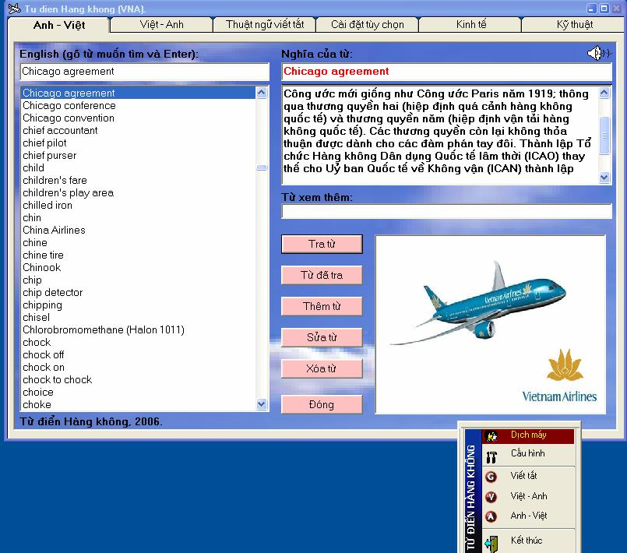

TÌM HIỂU KỸ THUẬT DỊCH MÁY VÀ ỨNG DỤNG VÀO TÀI LIỆU HÀNG KHÔNG
Trần Lâm Quân - 85 -

Giao diện của trình thử nghiệm dịch máy
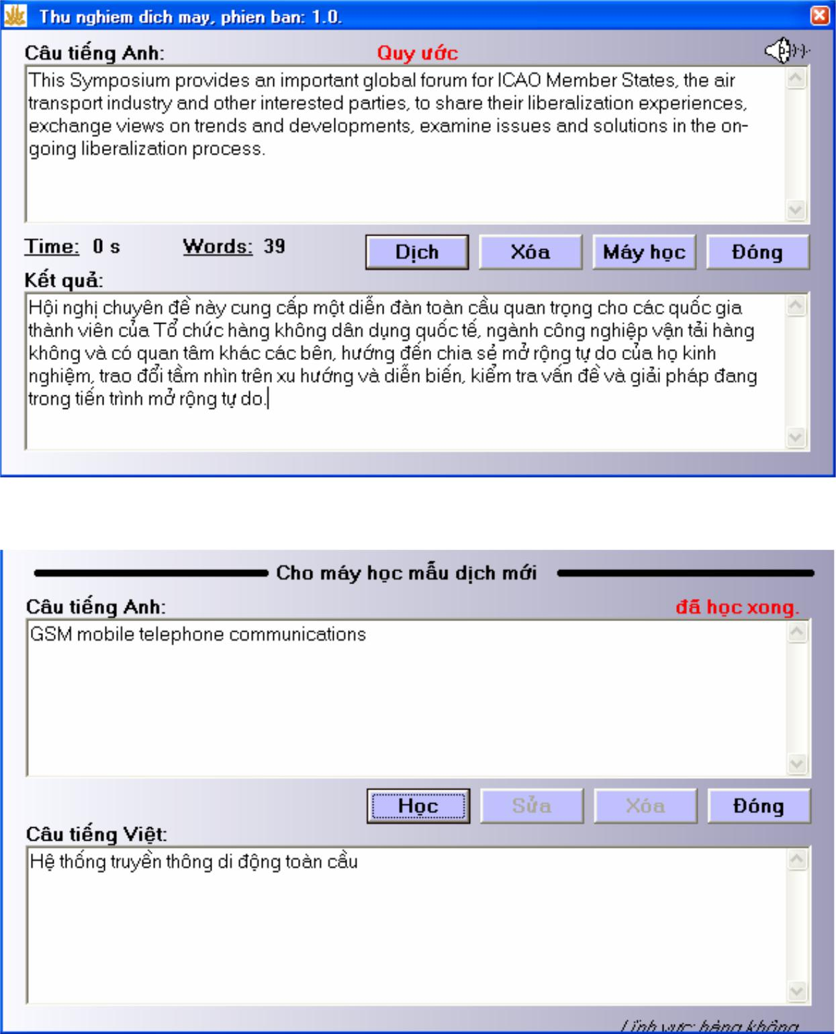

TÌM HIỂU KỸ THUẬT DỊCH MÁY VÀ ỨNG DỤNG VÀO TÀI LIỆU HÀNG KHÔNG

